青海省体外诊断检验试剂集中采购用户使用手册

注：(本系统支持360浏览器极速模式、搜狗浏览器极速模式、谷歌浏览器、火狐浏览器)

一．用户注册与登录
在浏览器中输入青海省体外诊断检验试剂集中采购网站地址（http://111.12.155.16:8000/tps-local-rgt/#/login）打开青海省体外诊断检验试剂集中采购网站，如下图1所示。
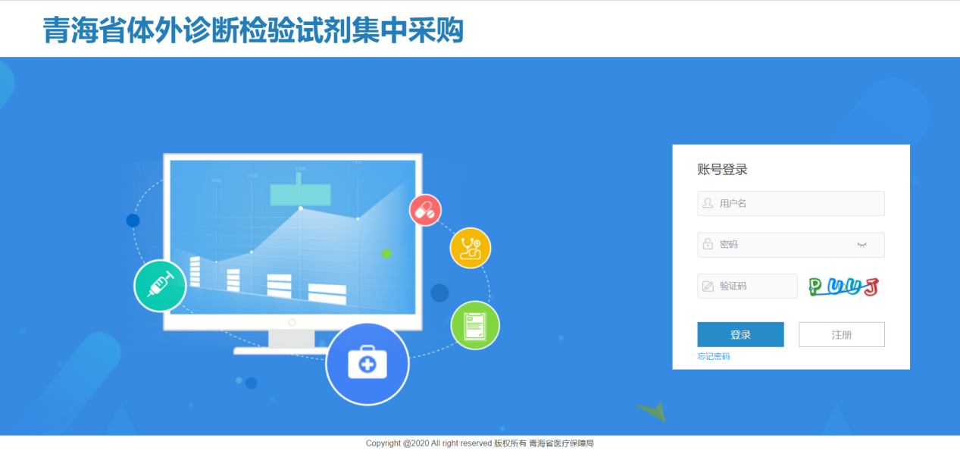
图 1

1.1、系统注册
点击图1上的“注册”按钮，进入注册页面（图2），在注册页面上选择注册机构类型按照要求填写对应注册信息及上传相关资质信息，点击“注册”按钮完成用户的注册操作。注：1.医药企业信用承诺书需上传pdf格式文件
2.在注册页面上的“邮箱”字段请填写正确，用于接收注册验证码及重置密码使用，如填写不正确则无法进行注册及重置密码操作。
3.注册成功后请牢记提示中的“用户名”及“密码”。

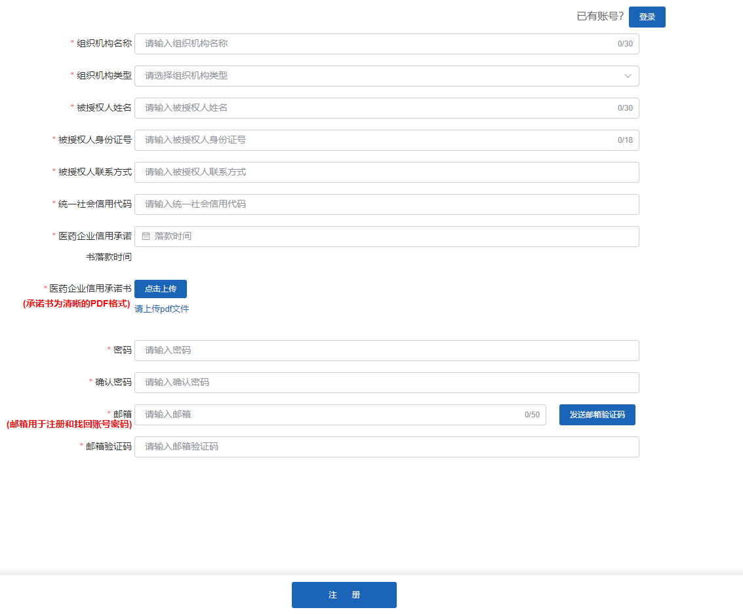
图 2

1.2、忘记密码
如忘记密码请点击图1页面上的“忘记密码”链接进入忘记密码重置页面（如图3所示），输入用户名及验证码点击下一步操作，进入验证页面（图4所示），通过注册时使用的邮箱进行验证，验证通过后输入新的密码（如图5所示）点击下一步完成密码的重置操作（如图6所示）。
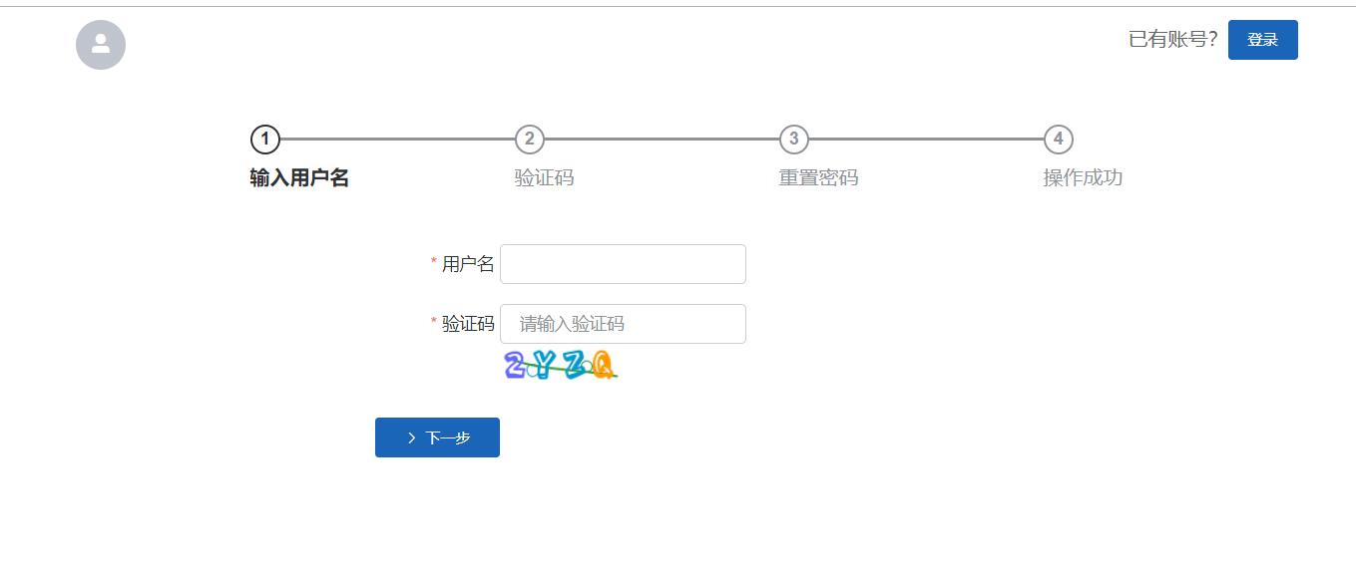
图 3
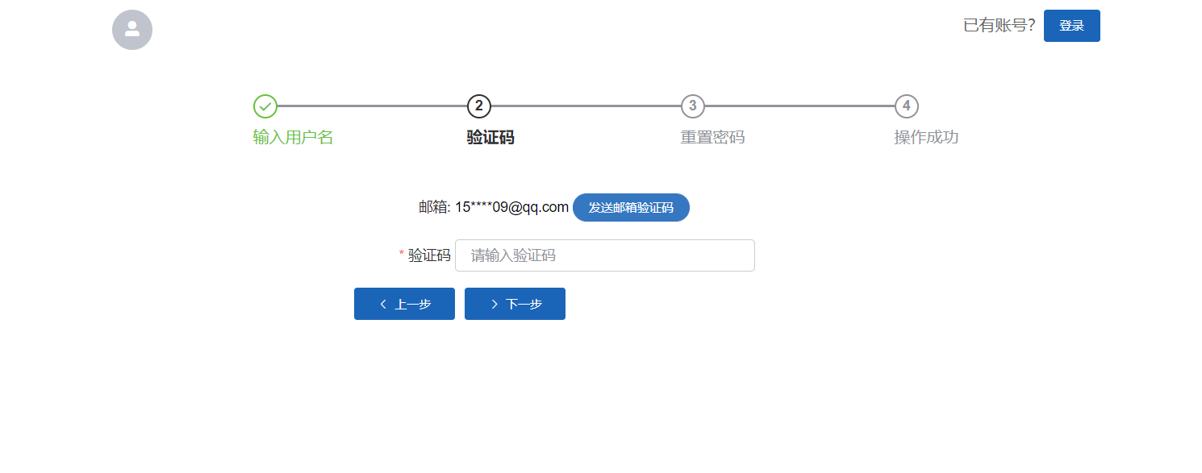
图 4
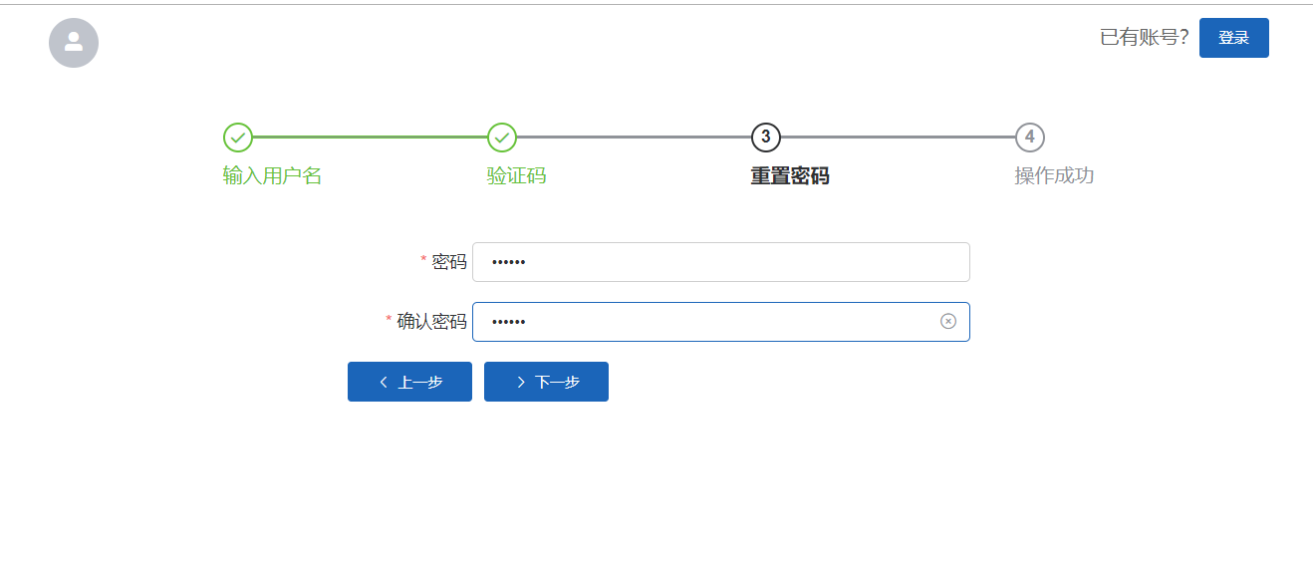
图 5
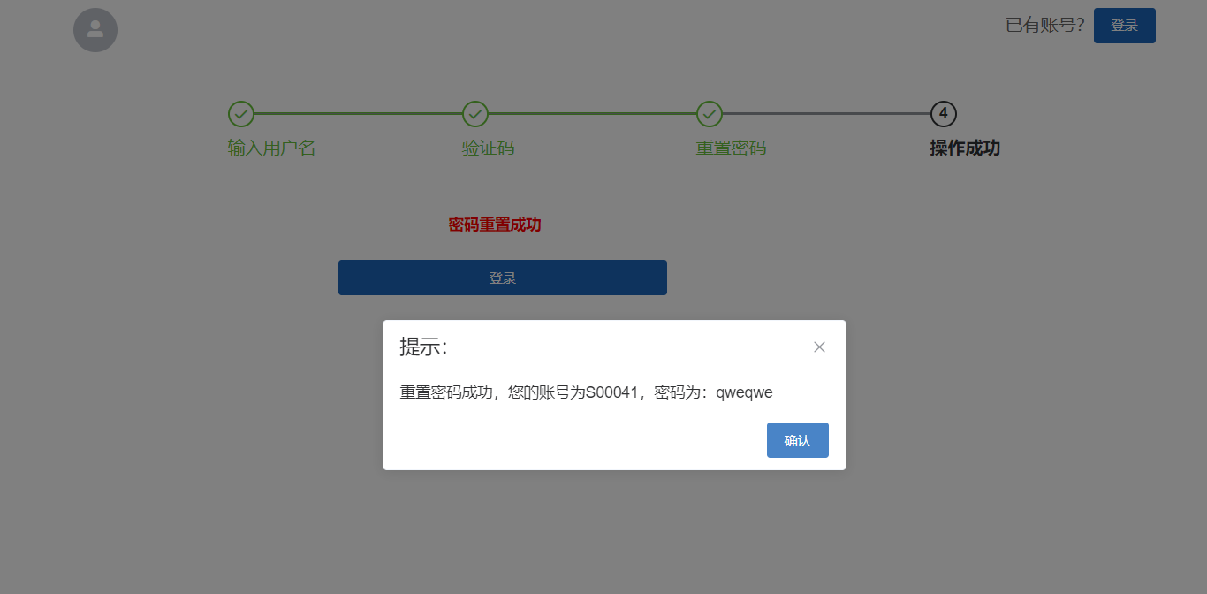
图 6

1.3、系统登录
在（图1）页面输入用户名、密码、验证码点击登录按钮进入系统首页（如图7）。
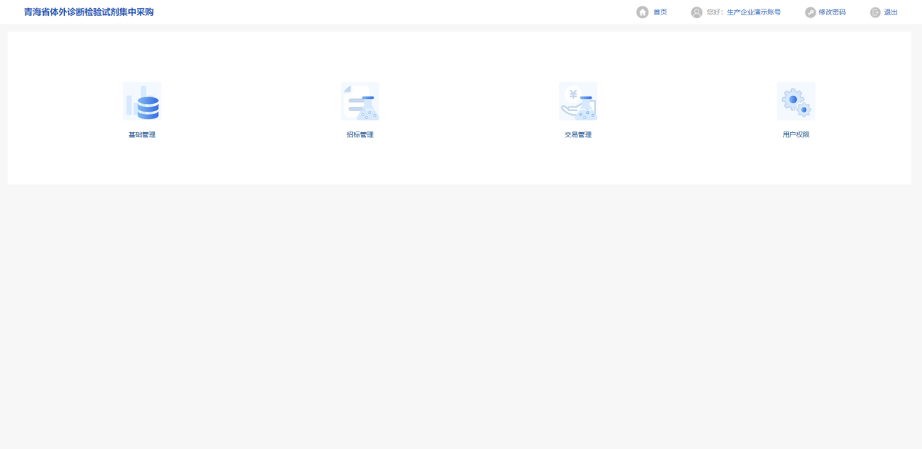
图 7
- 基础管理

1.1生产企业、配送企业及经营企业
点击图7页面上的“基础管理”进入基础管理模块（如图8所示）
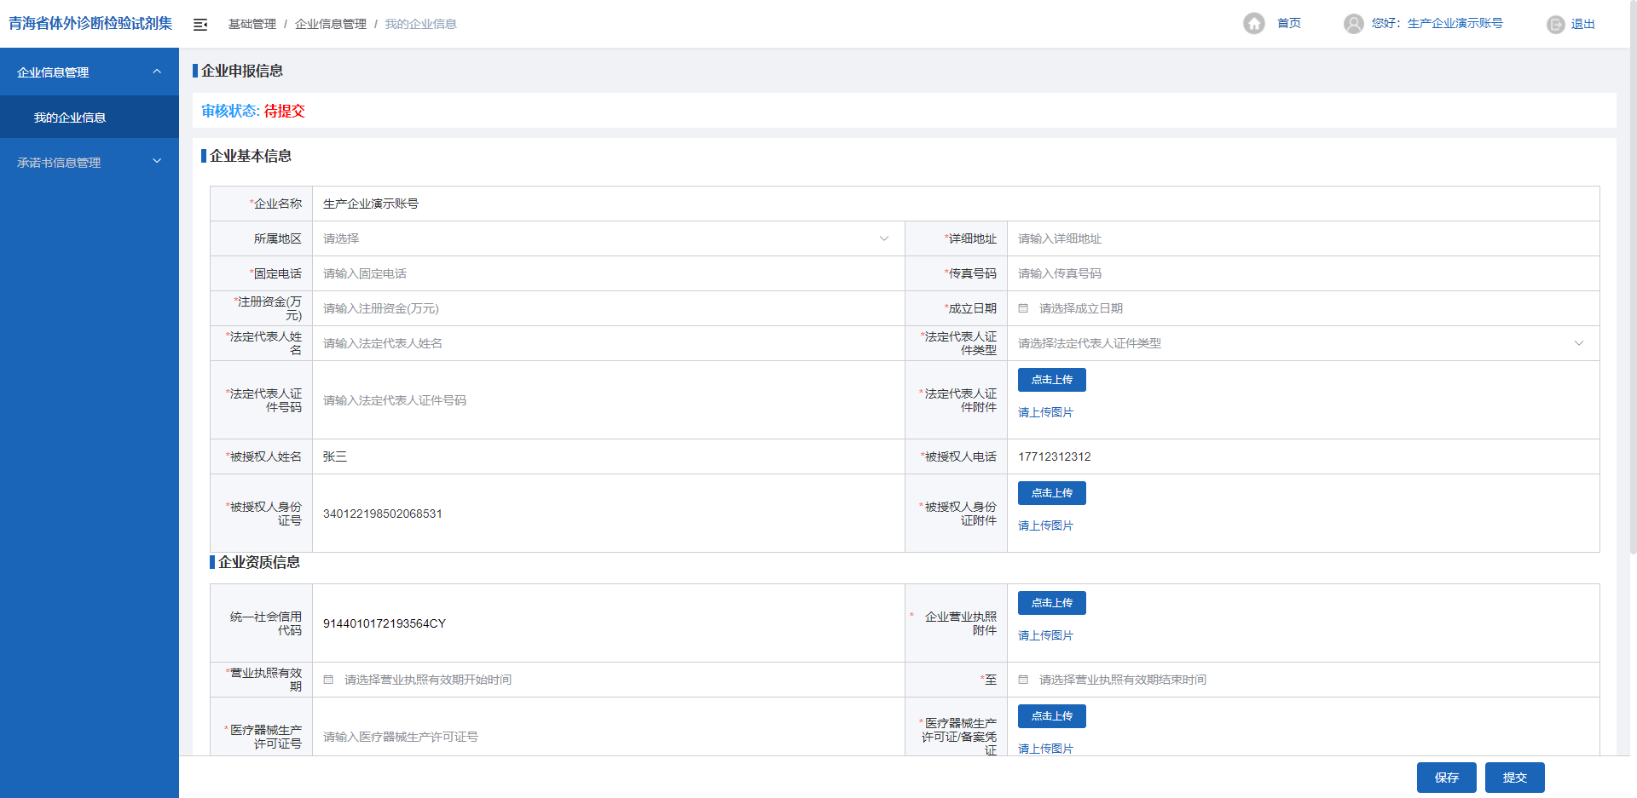
图 8
页面默认展示我的企业信息，在维护企业信息前要先进入承诺书信息管理-我的承诺书页面先确认承诺书已通过审核（如图10），承诺书未通过审核时无法对企业信息进行提交操作。已提交审核且中心端完成审核前企业可通过【撤回】按钮撤回已经提交的企业信息（图9）。
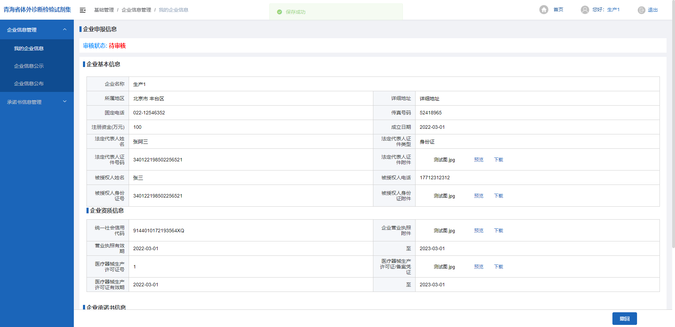
图 9
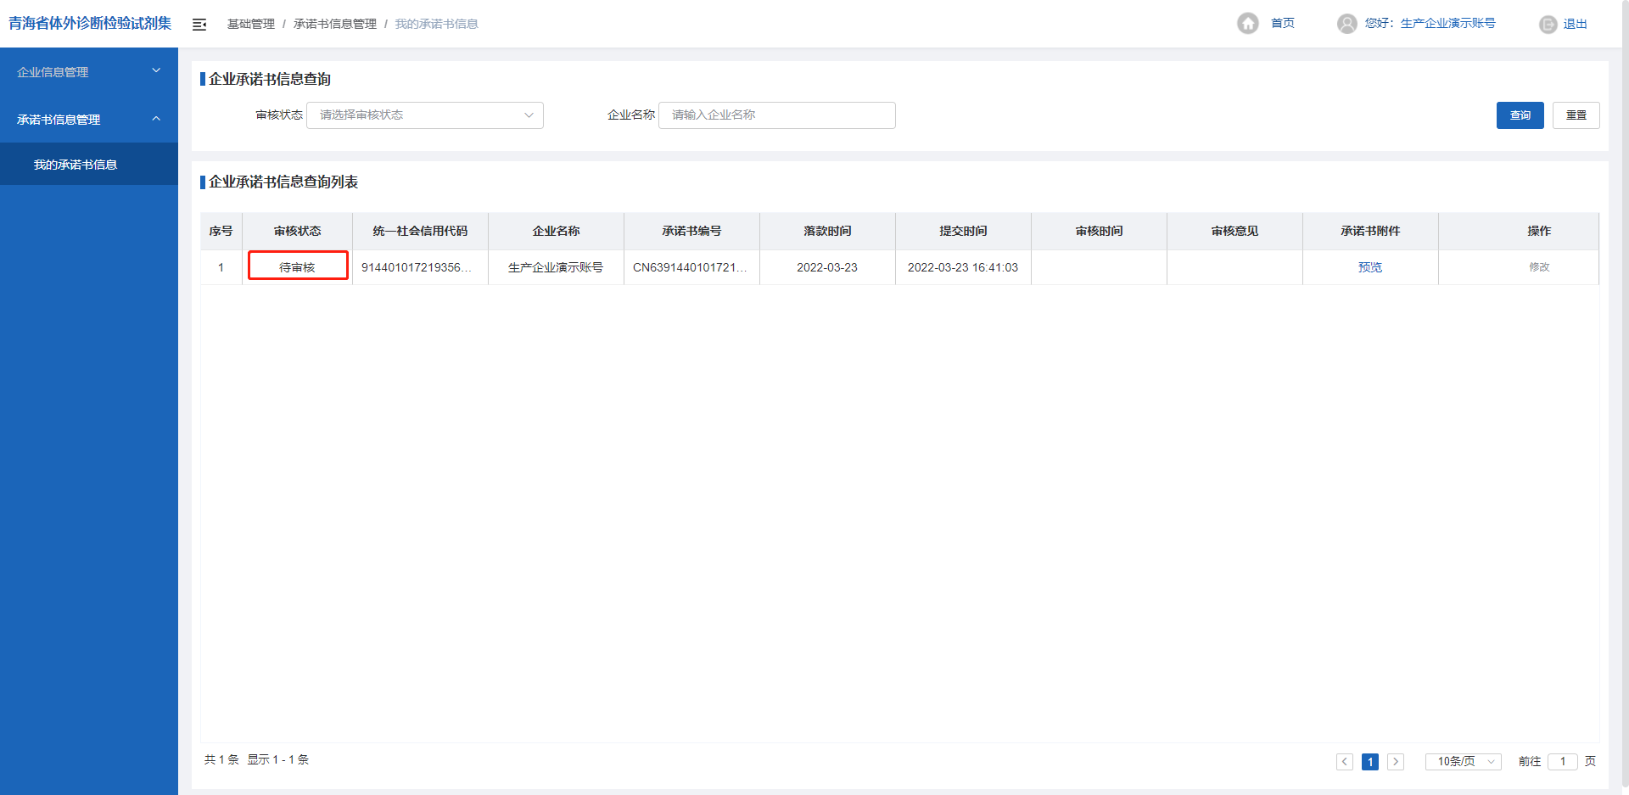
图 10
编辑完企业信息后可通过【保存】（图8右下角）按钮进行暂存，确认信息无误后点击【提交】按钮提交并等待审核。
注意事项：
1.带*号的是必填项；
2.没有填写或者漏填时，会有相应的提示信息；
3.企业信息提交后未审核可以进行撤回修改。

三、招标管理

1.1、生产企业及经营企业
    - 我的试剂资质库
点击图7页面上的“招标管理”进入招标模块（如图11所示）。
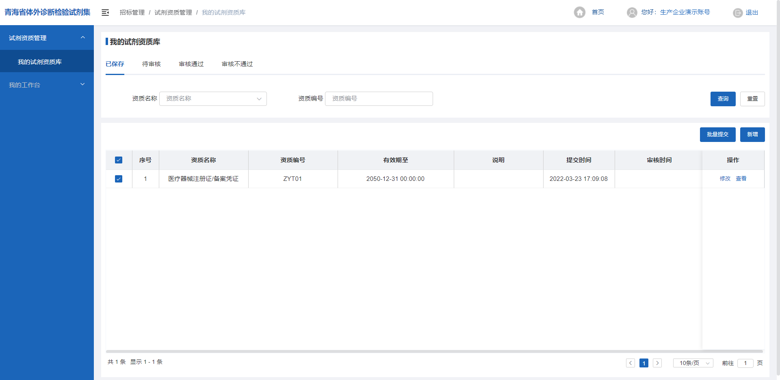
图 11
点击【新增】按钮先对试剂资质信息进行维护，可维护资质类型包括“医疗器械注册证/备案凭证”和“产品质量标准/技术要求”；编辑完信息后可通过【保存】按钮暂存，或通过【保存并提交】按钮直接提交送审（图12）。
保存的数据可通过勾选序号前勾选框，然后点击【批量提交】按钮批量提交送审（图11）。
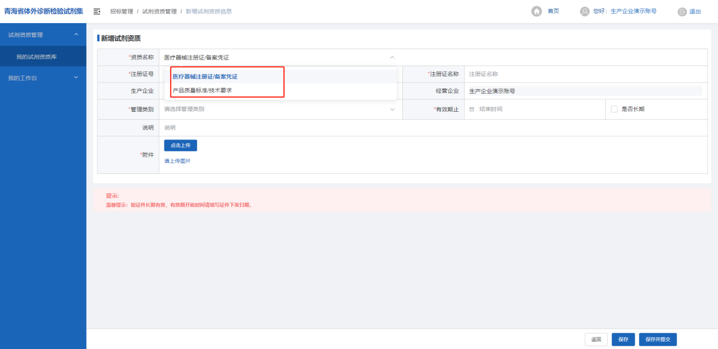
图 12

    - 我的工作台
点击我的工作台（图11）进入项目选择页面，通过点击操作列【进入】（图13）按钮进入要参加的项目。
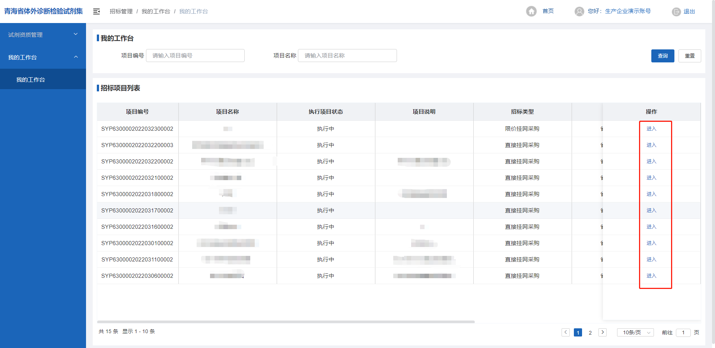
图 13

    - 报名管理

1.1.3.1、企业报名
进入需要申报的项目内进行“企业报名”，页面会获取企业在基础库填报的基础信息，除【被授权人信息】外其他信息均不可调整，企业仅需要点击页面（图14）右下角的“保存并提交按钮”提交信息。需要注意右上角报名时间，报名时间未开始或已经结束企业不能进行任何申报操作。
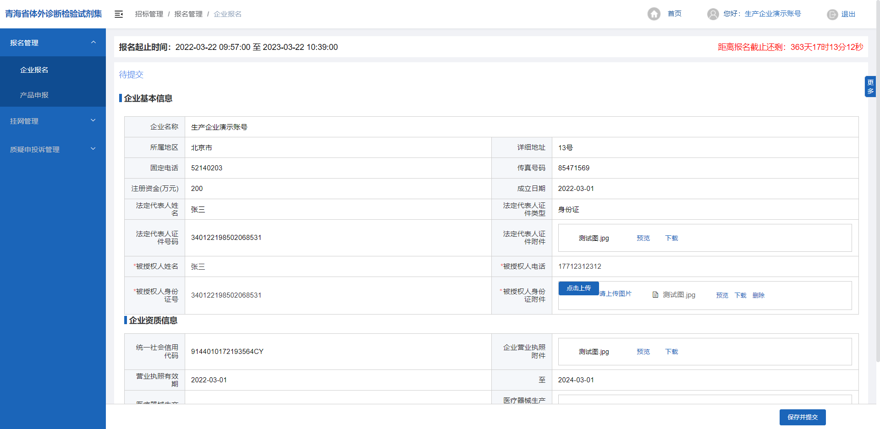
图 14

1.1.3.2、产品申报
企业报名后需要前往产品申报页面（图15）通过新增按钮前往产品资质新增页面（图16）编辑要申报的产品信息并提交送审。产品信息编辑完成后点击【保存】按钮对信息进行暂存，或通过【保存并提交】按钮直接将产品送审。保存状态的产品可通过勾选序号列前的单选框，再点击【批量提交】按钮进行批量操作。
企业可在待审核标签页（图17）对进行审核的产品进行【撤回】操作并重新编辑后再次提交；审核通过标签页（图18）的数据仅可查看不能进行任何操作；审核不通过页面（图19）可通过【信息变更】对未通过的部分进行调整后重新提交。
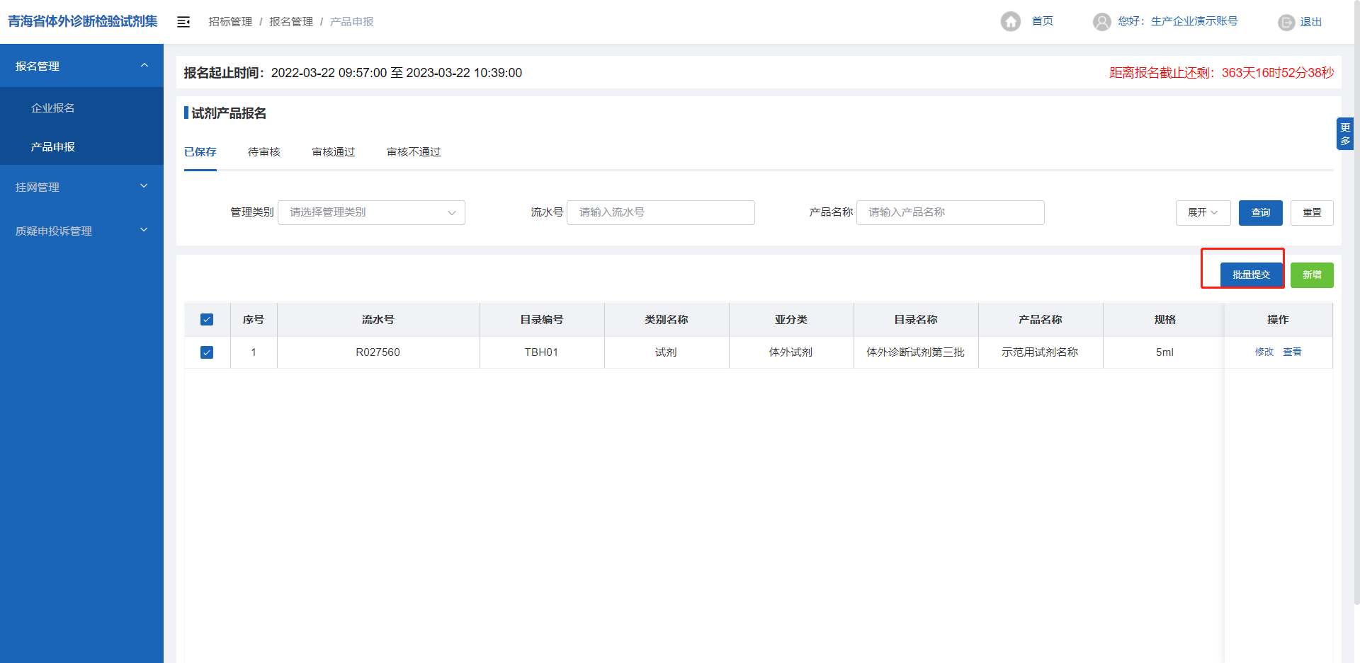
图 15
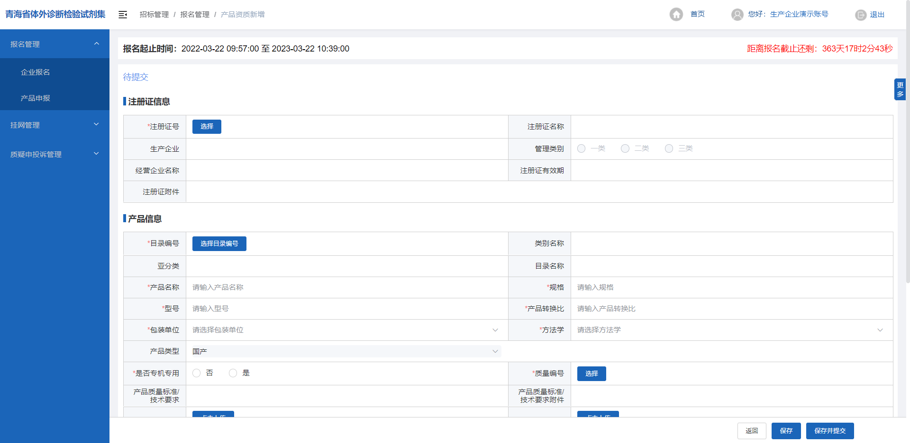
图 16
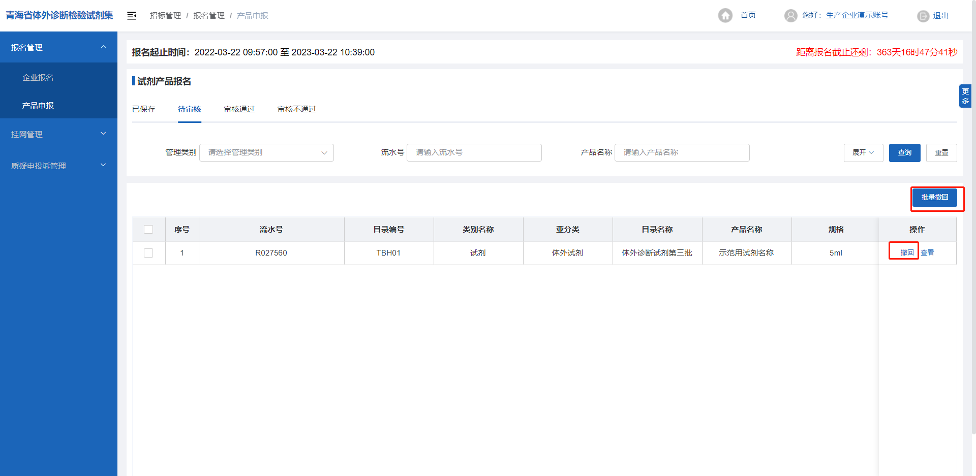
图 17
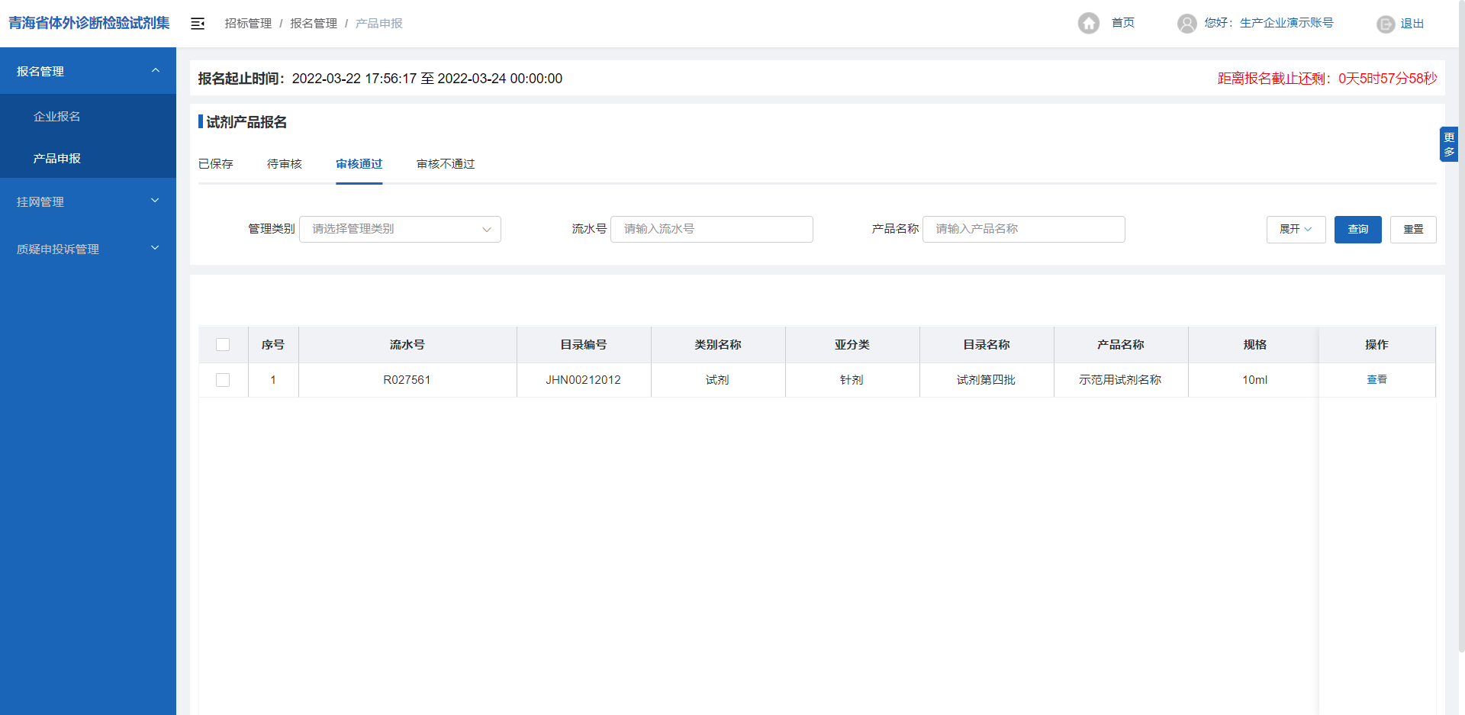
图 18
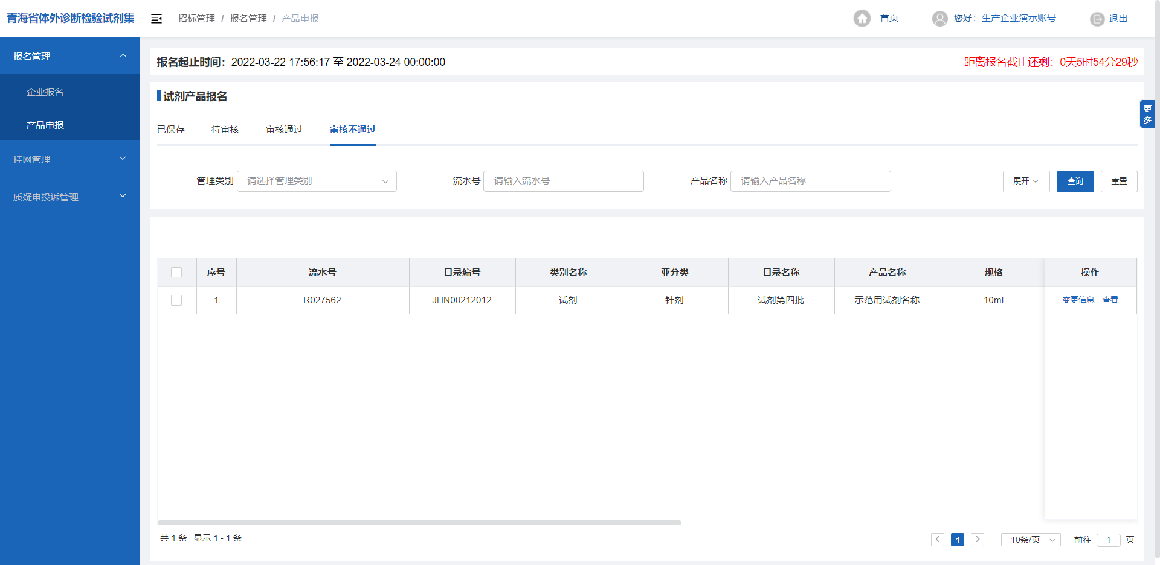
图 19

1.1.3.3、挂网管理

1.1.3.3.1、挂网项目管理
生产或经营企业可在该页面对公示阶段的产品进行查看（图20）
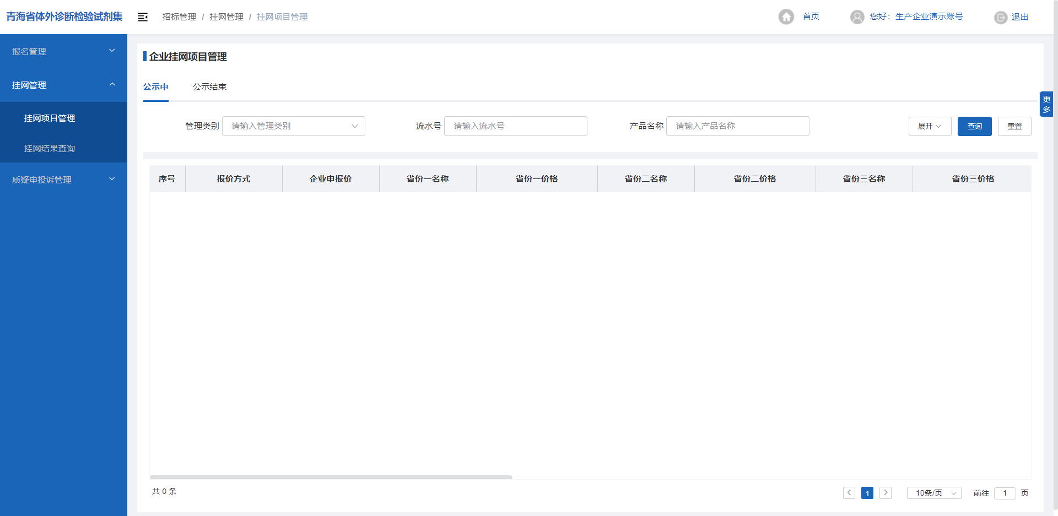
图 20

1.1.3.3.2、挂网项目管理
生产或经营企业可在该页面对已经挂网的产品进行查看（图21）
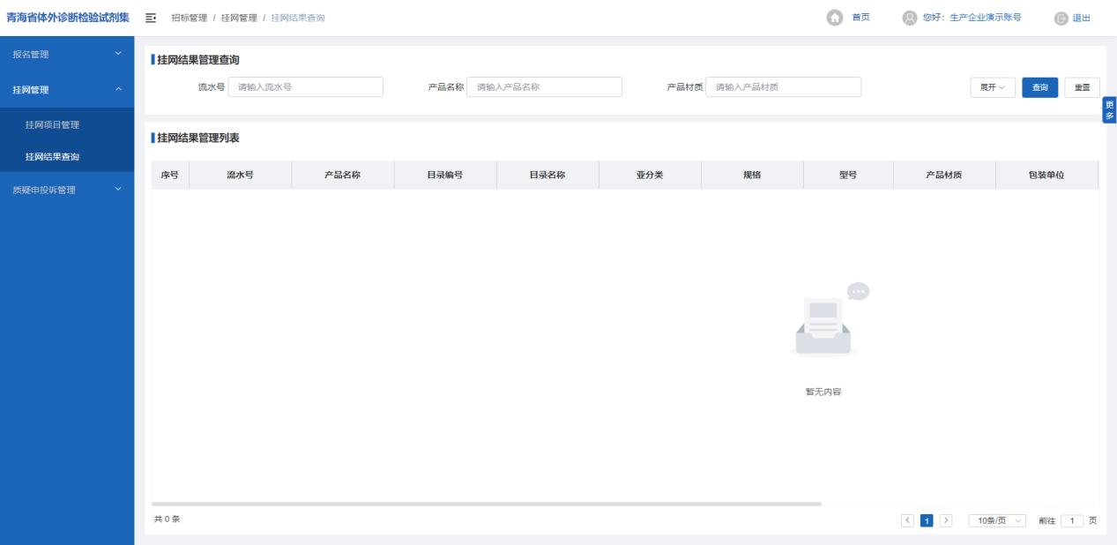
图 21
- 交易管理
  - 生产经营企业
点击图7页面上的“招标管理”进入招标模块（图22）
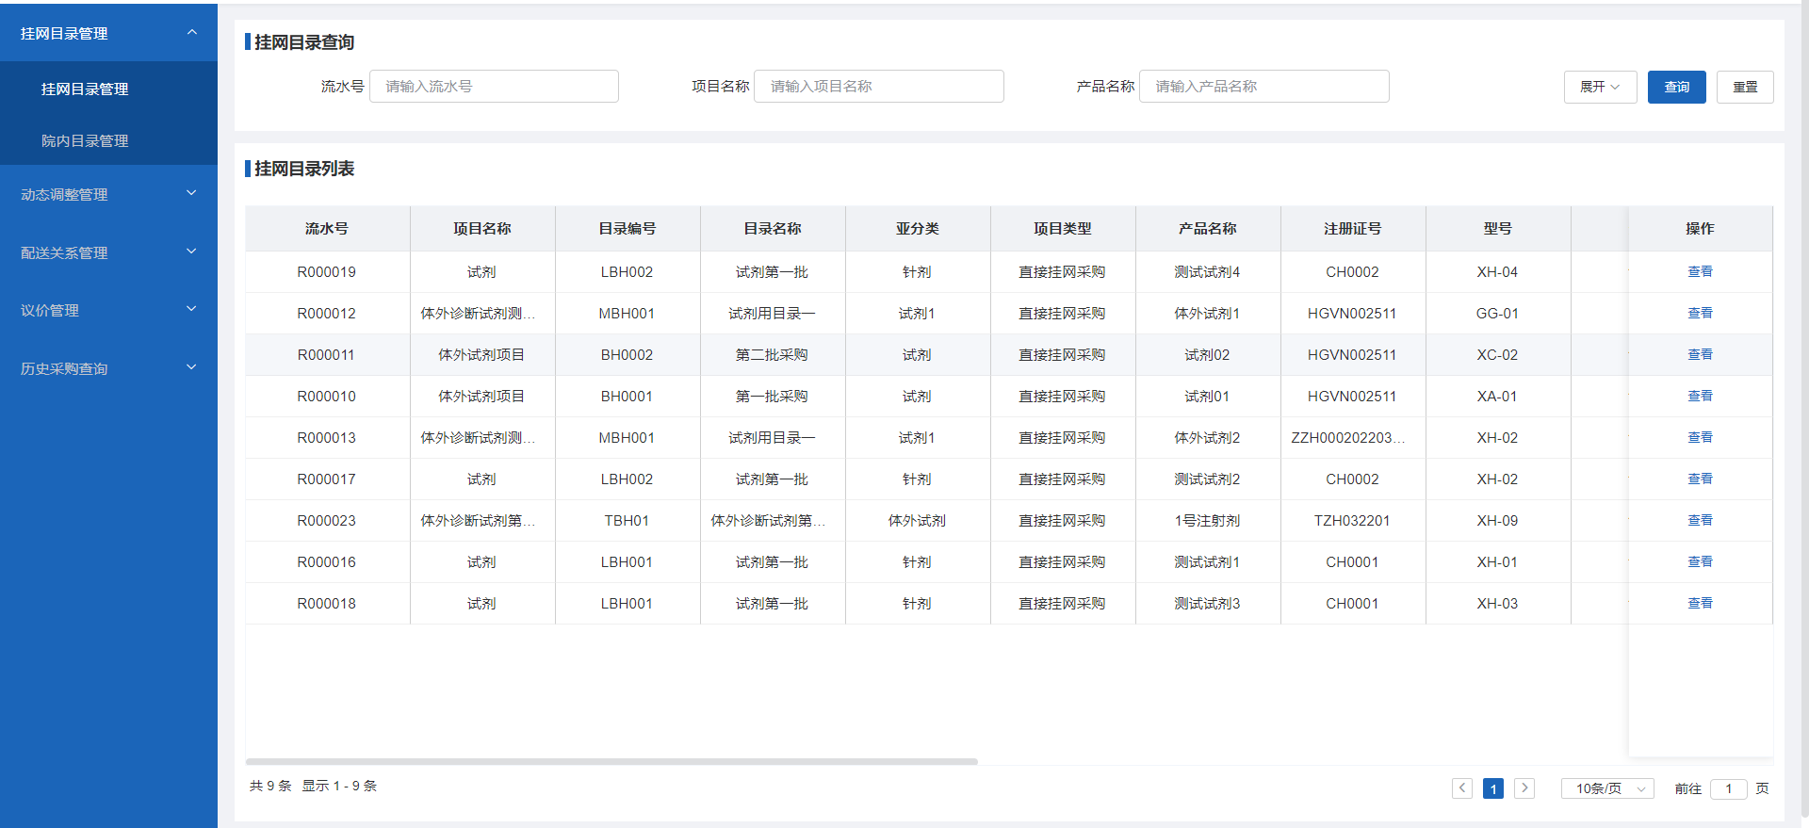
图 22

1.1.1.挂网目录管理
点击【挂网目录管理】模块下的“挂网目录管理”链接进入挂网目录查询页面，在该页面上生产经营企业可查看本企业已挂网的产品信息（如图23所示）。点击【挂网目录管理】模块下的“院内目录管理”链接进入挂网目录查询页面，在该页面上生产经营企业可查看本企业已被医院添加至院内目录的产品信息（如图24所示）
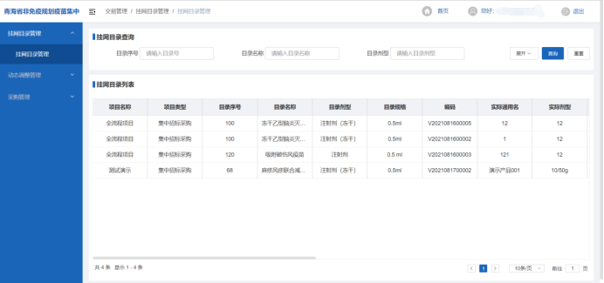
图 23
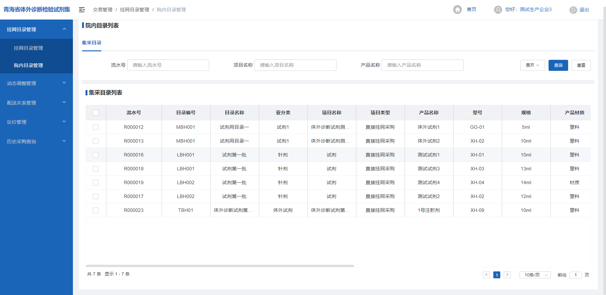
图 24

1.1.2.配送关系管理

1.1.2.1.配送关系设置
生产和经营企业需要在配送关系管理-配送关系设置页面（图25）对已挂网的试剂产品进行配送关系建立；在选择配送企业弹窗（图26）完成区域和配送企业选择后，需要前往1.1.3.3配送关系列表页面（图28）进行提交操作，配送企业才能进行配送关系确认。
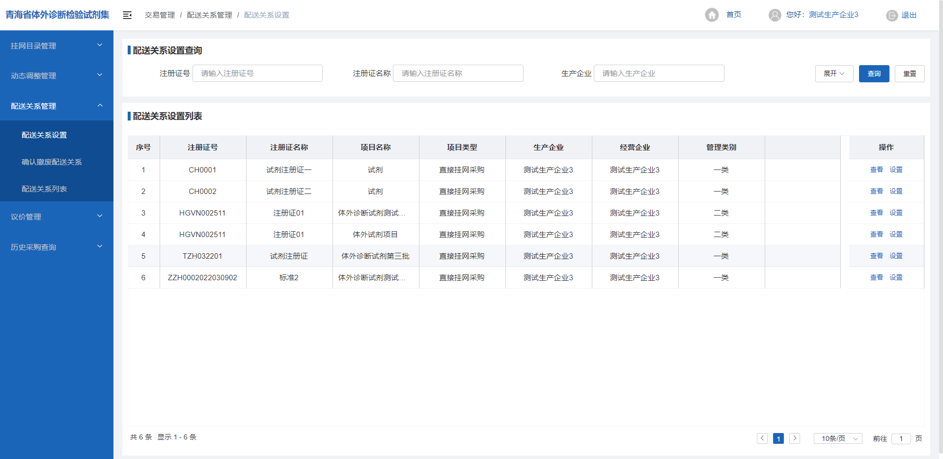
图 25
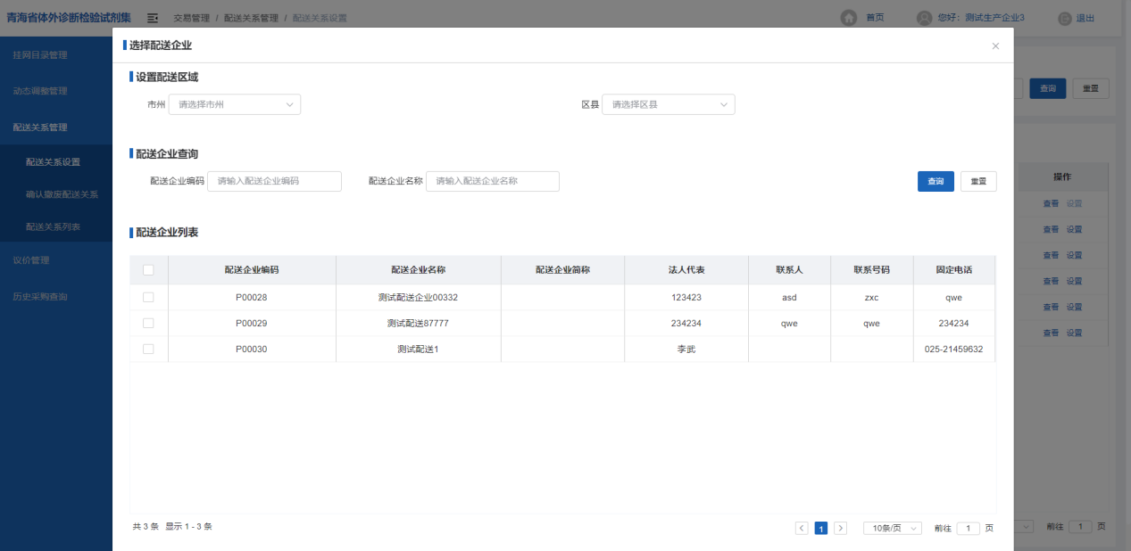
图 26

1.1.2.2.确认撤废配送关系
当配送企业发起配送关系撤废后，生产或经营企业需要在当前页面（图27）进行确认。（注意：主动发起撤废关系撤废时需要先联系医疗机构将该试剂从院内目录删除才能发起撤废申请）确认是否撤废操作时，需要勾选数据前方的选择框，通过【批量撤废确认】和【批量撤废拒绝】进行撤废操作。
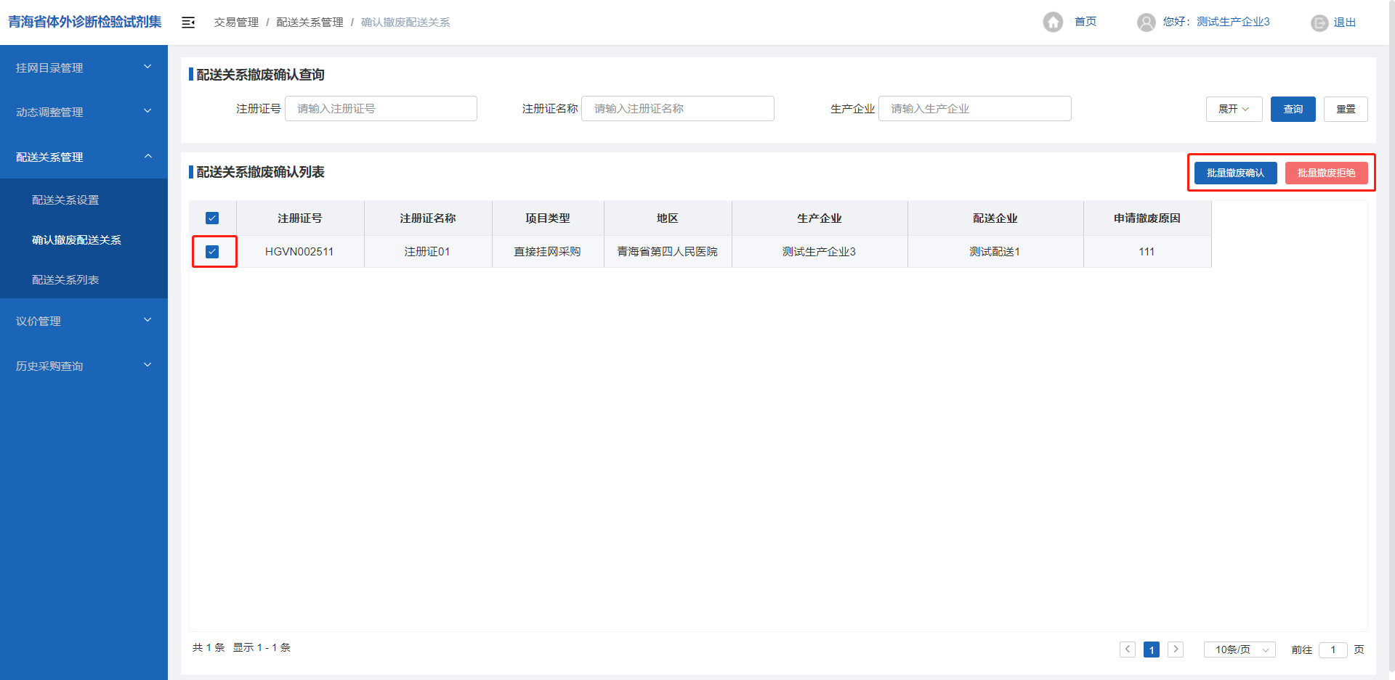
图 27

1.1.2.3.配送关系列表
配送关系列表页面（图28）展示本企业所有状态的配送关系，企业若想撤废配送关系，直接点击需要撤废数据操作列的【申请撤废】按钮即可发起撤废。
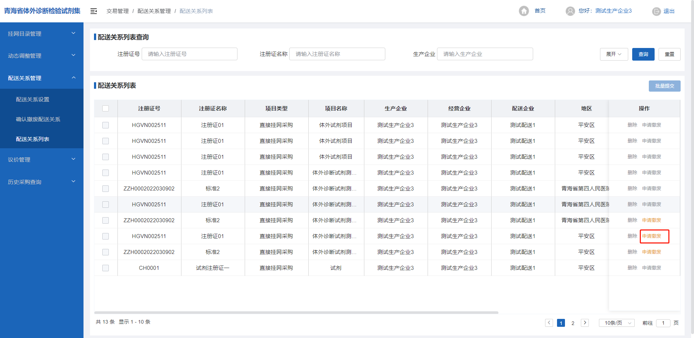
图 28

1.1.3.历史采购查询

1.1.3.1.历史订单查询
点击历史采购查询-历史订单查询进入订单查询页面，生产和经营企业可在按订单明细页面（图29）查看按订单明细展示的订单数据；在按医药机构页面（图30）查看本企业生产或代理的产品在各医疗机构的订单数量；在按配送企业（图31）页面可查看与本企业建立配送关系的配送企业配送的订单数目。
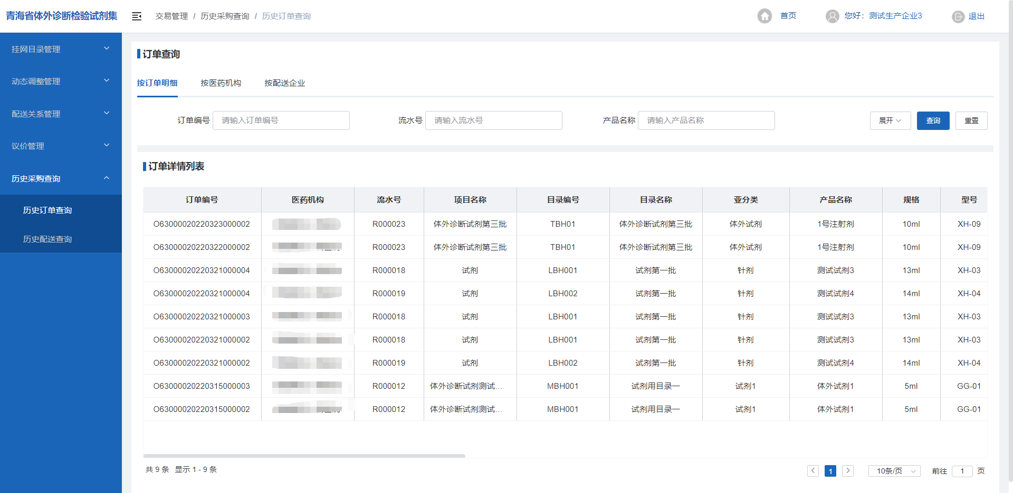
图 29
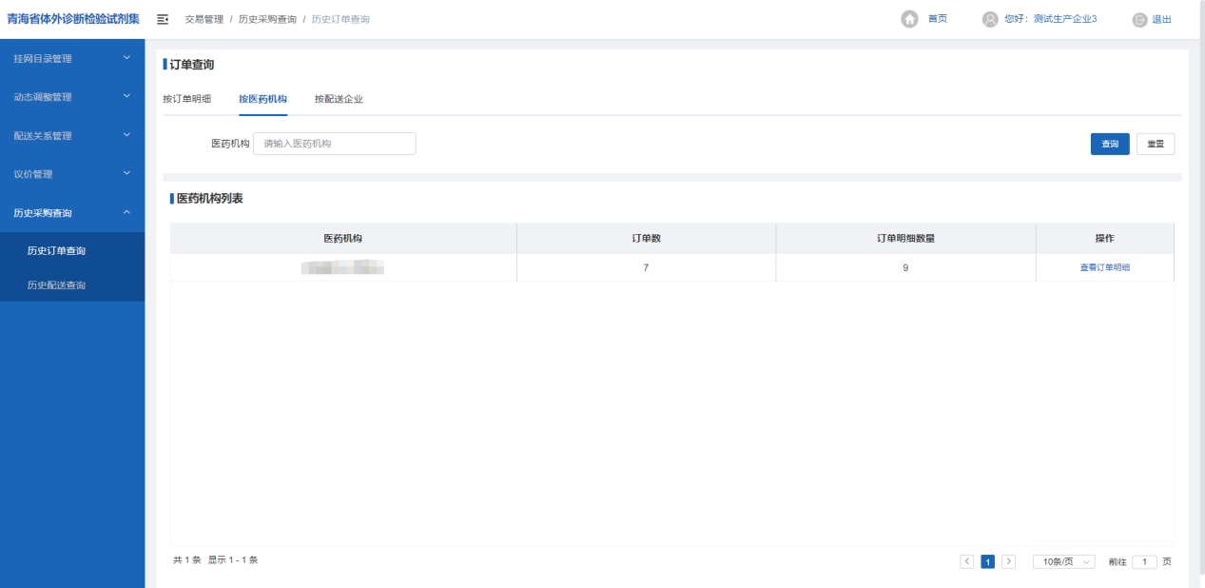
图 30
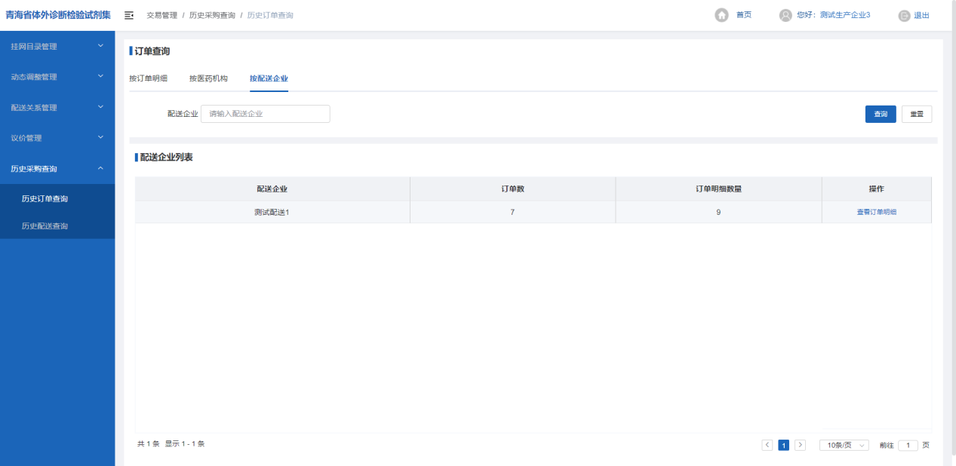
图 31

1.1.3.2.历史配送查询
生产、经营企业若要查看本企业生产或代理的产品配送情况，可以在历史采购查询-历史配送查询页面（图32）查看所有已经开始配送和完成配送的订单的订单明细内容。
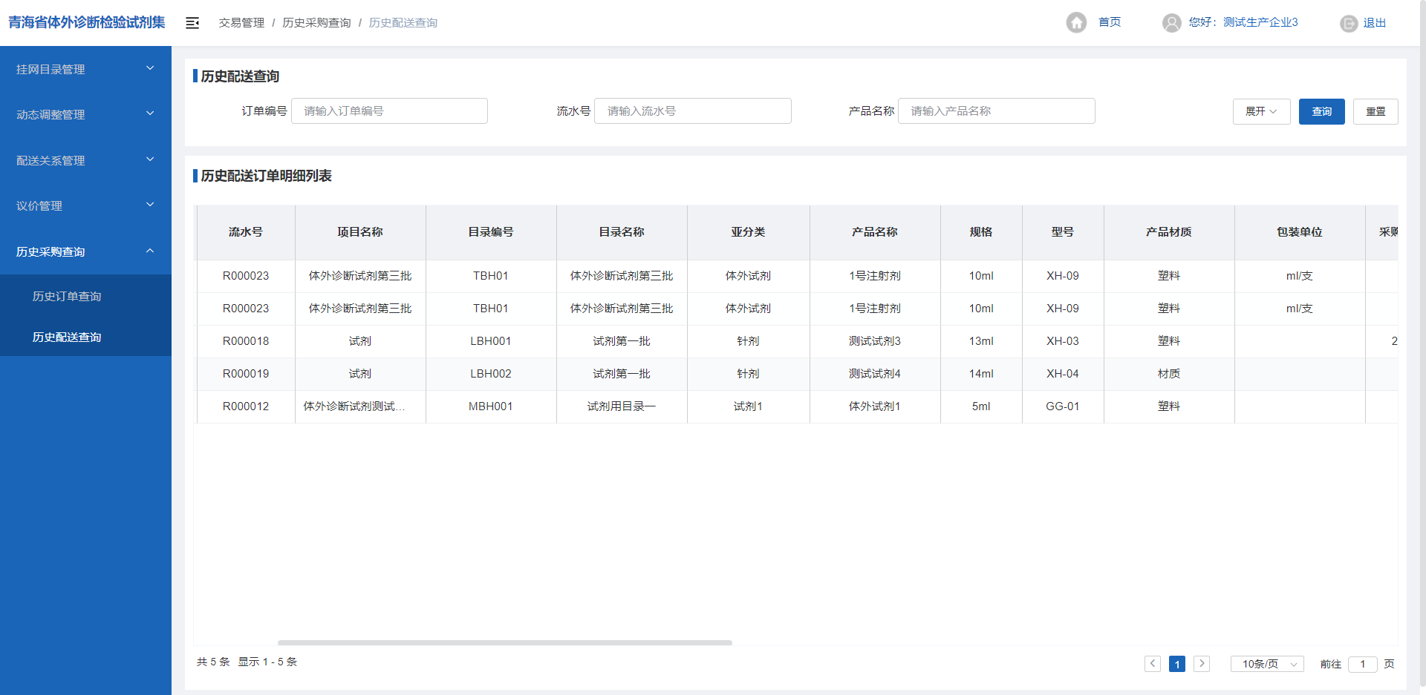
图 32
  - 配送企业

1.1.1.挂网目录管理
点击【挂网目录管理】模块下的“挂网目录管理”链接进入挂网目录查询页面，在该页面上生产经营企业可查看本企业已挂网的产品信息（如图33所示）。
图 33

1.1.2.配送关系管理

1.1.2.1.配送关系确认
配送企业需要确认生产企业发起的配送关系时在当前页面（图34）勾选需要确认的数据进行确认操作。
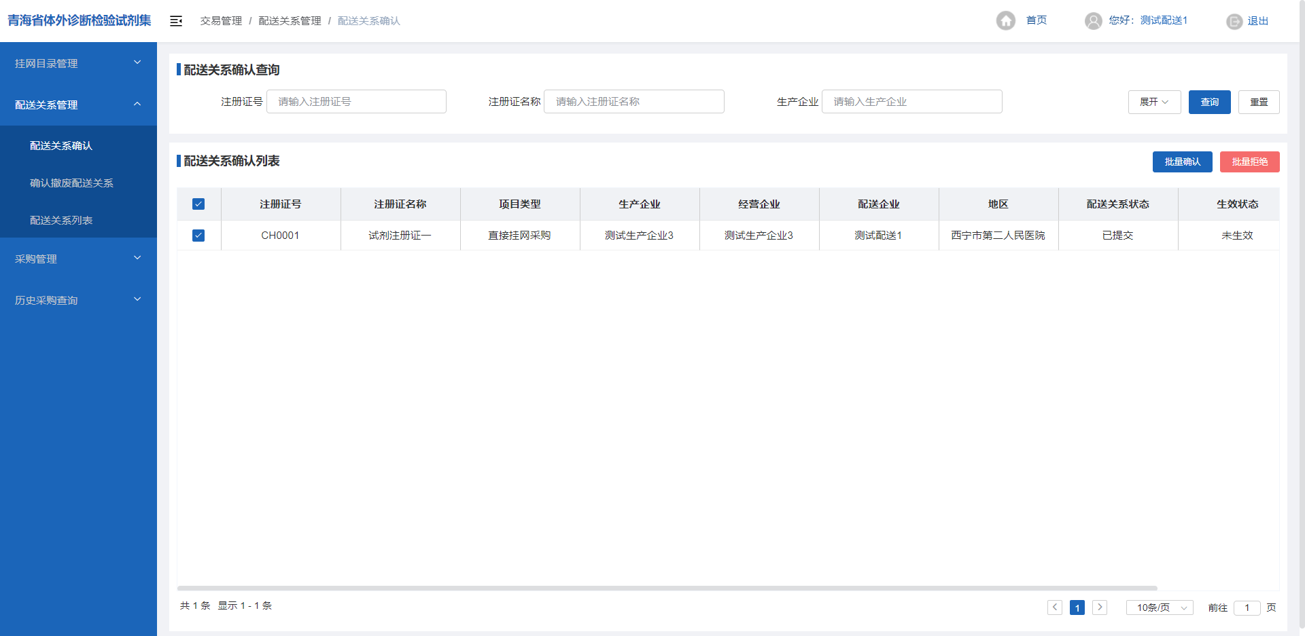
图 34

1.1.2.2.确认撤废配送关系
当配送企业发起配送关系撤废后，生产或经营企业需要在当前页面（图35）进行确认。（注意：主动发起撤废关系撤废时需要先联系医疗机构将该试剂从院内目录删除才能发起撤废申请）确认是否撤废操作时，需要勾选数据前方的选择框，通过【批量撤废确认】和【批量撤废拒绝】进行撤废操作。
图 35

1.1.2.3.配送关系列表
配送关系列表页面（图36）展示本企业所有状态的配送关系，企业若想撤废配送关系，直接点击需要撤废数据操作列的【申请撤废】按钮即可发起撤废。
图 36

1.1.3.采购管理

1.1.3.1.采购订单确认
医疗机构发送采购订单后，配送企业在采购订单待确认订单页面（图37）对订单进行确认或拒绝，企业可通过页面表单中的【订单号】进入订单详情页面（图38）查看医院下单的明细信息。配送企业如果想查看已经确认的订单可以切换至已确认订单分页（图39）进行查看；若要查看拒绝配送的订单可以切换至已拒绝订单页面（图40）查看。

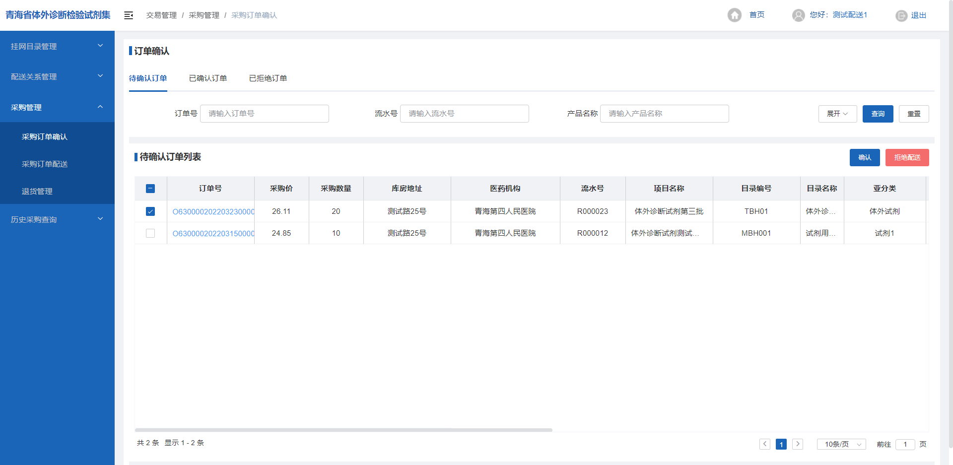
图 37
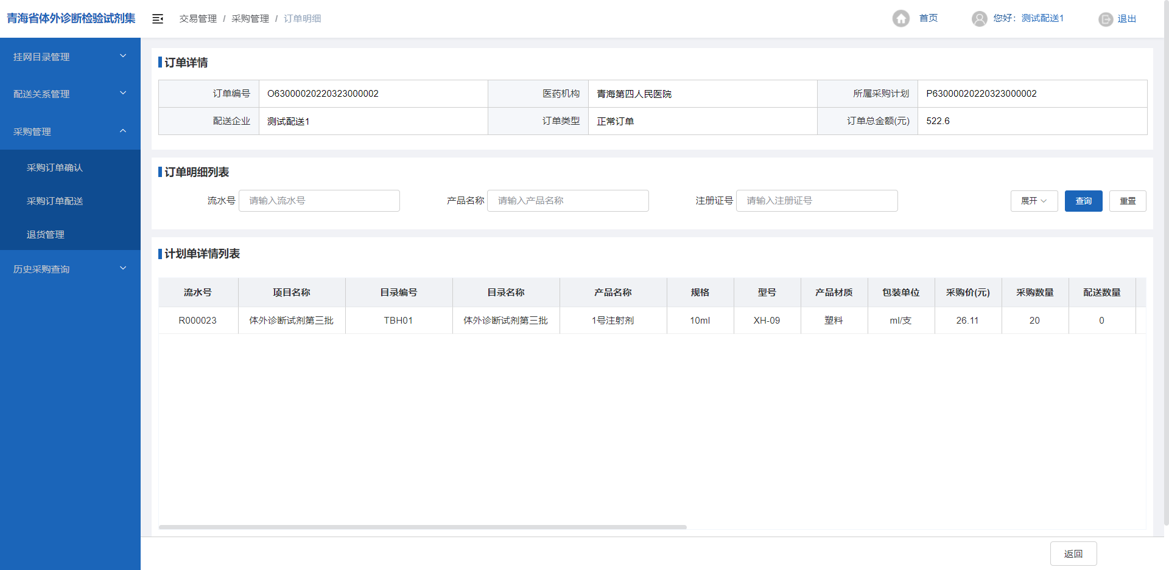
图 38
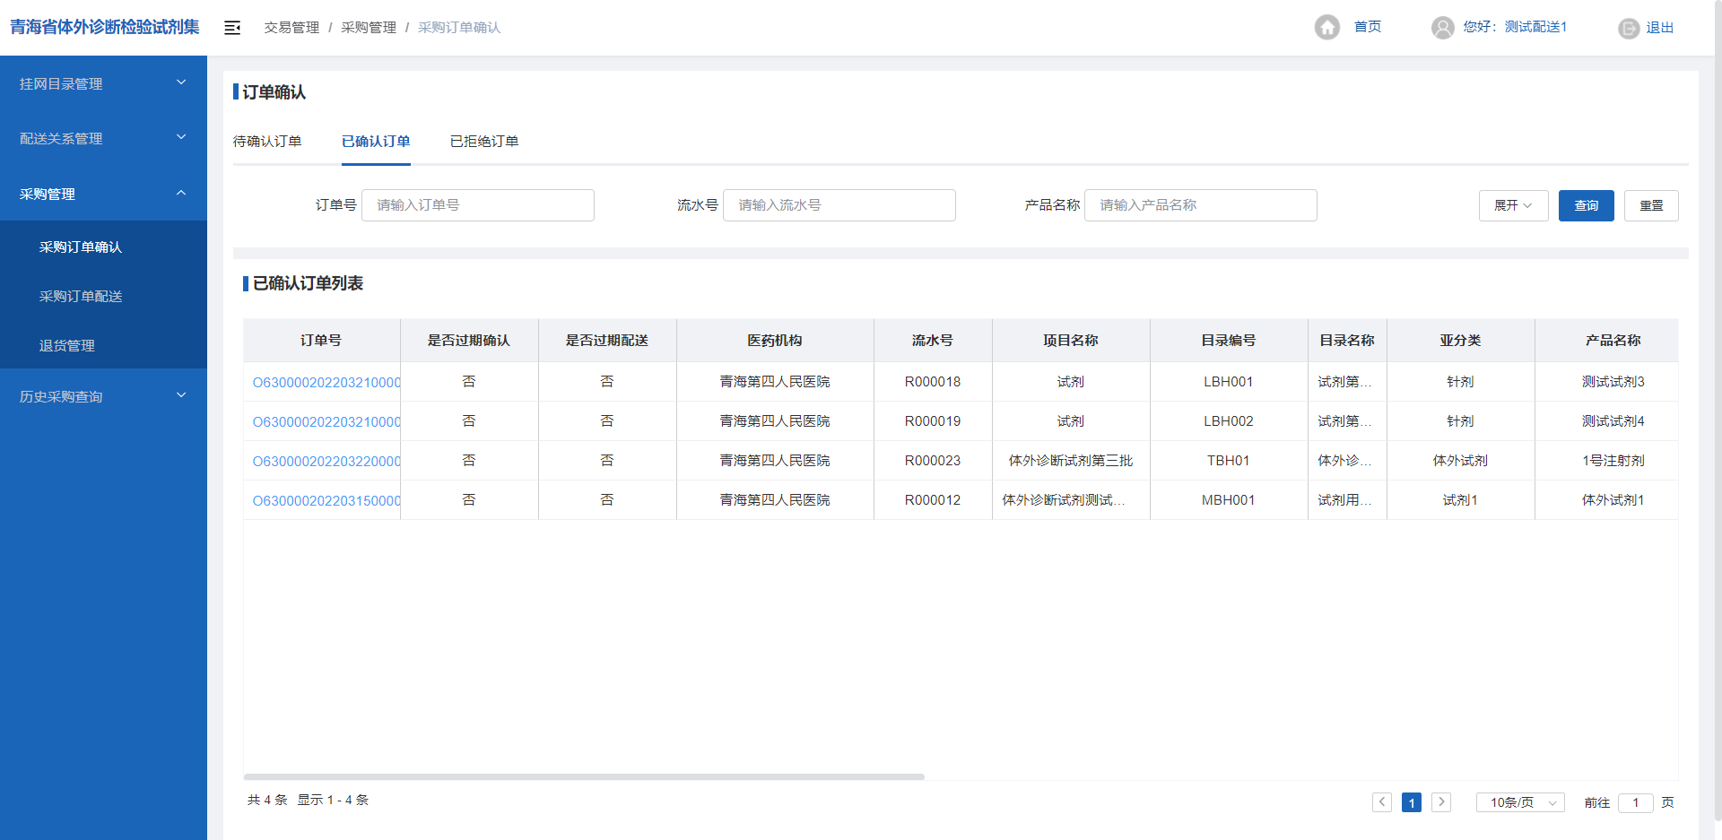
图 39
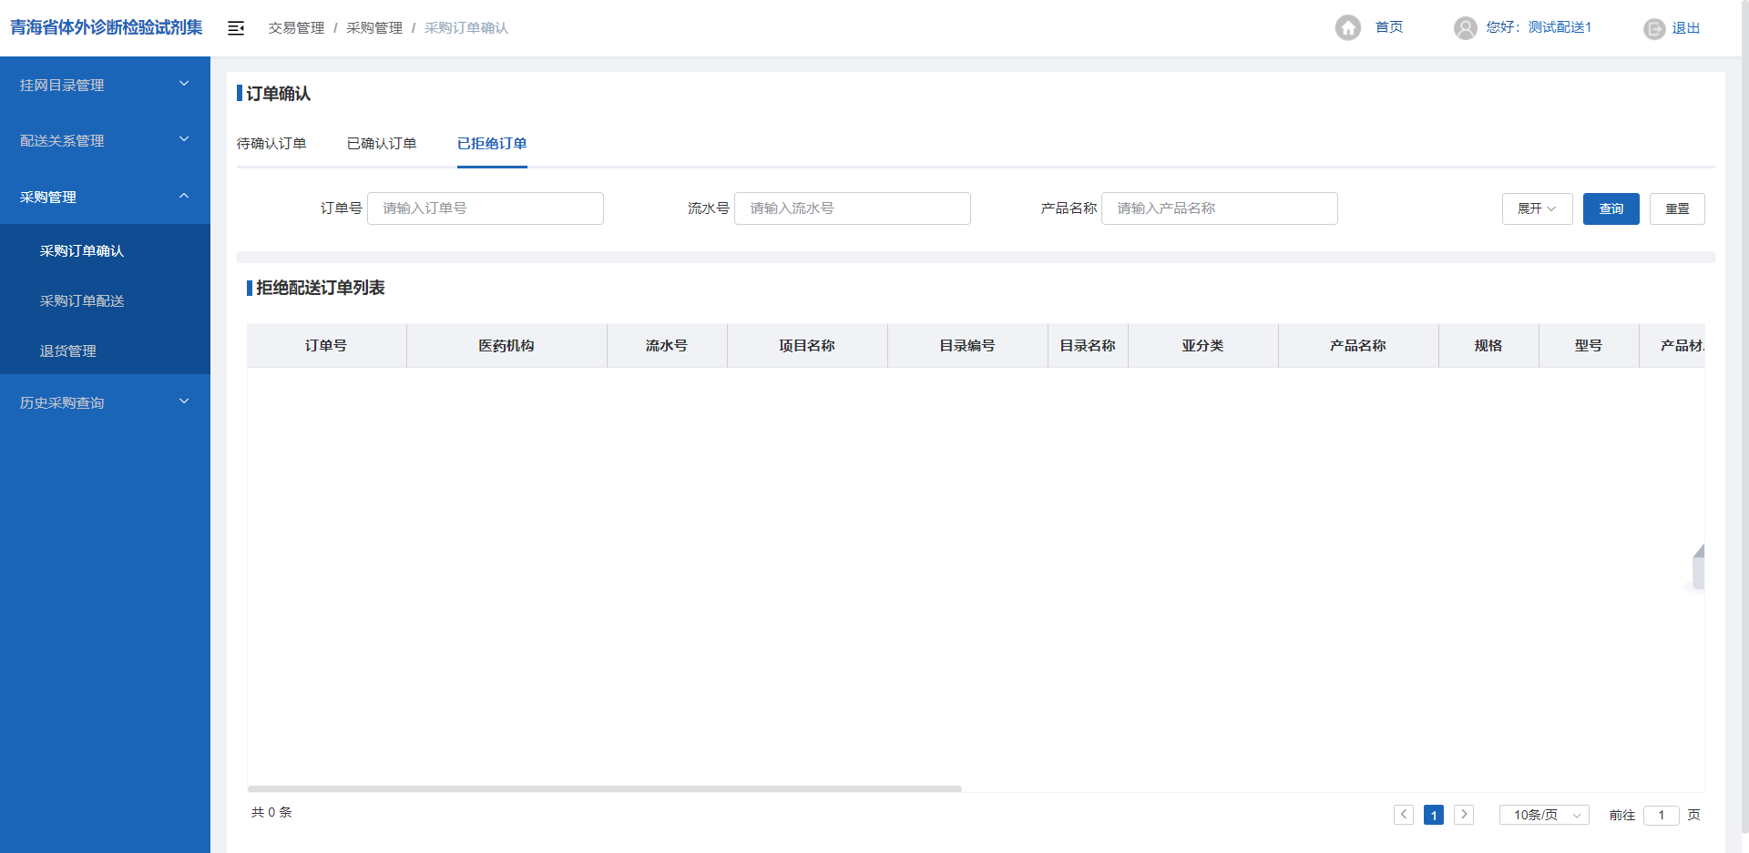
图 40

1.1.3.1.采购订单配送

1.1.3.1.退货管理
医疗机构在确认收货后发起了退货请求，配送企业需要在采购管理-退货管理（图41）页面对医院发起的退货信息进行确认。若同意退货需要勾选同意退货的数据，然后点击蓝色的【同意退货】；若拒绝退货同样需要勾选数据然后点击红色的【拒绝退货】。企业可以通过点击页面上的“已同意退货”（图42）查看历史已同意退货的退货详情；企业可以通过点击页面上的“已拒绝退货”（图43）查看历史已拒绝退货的退货详情
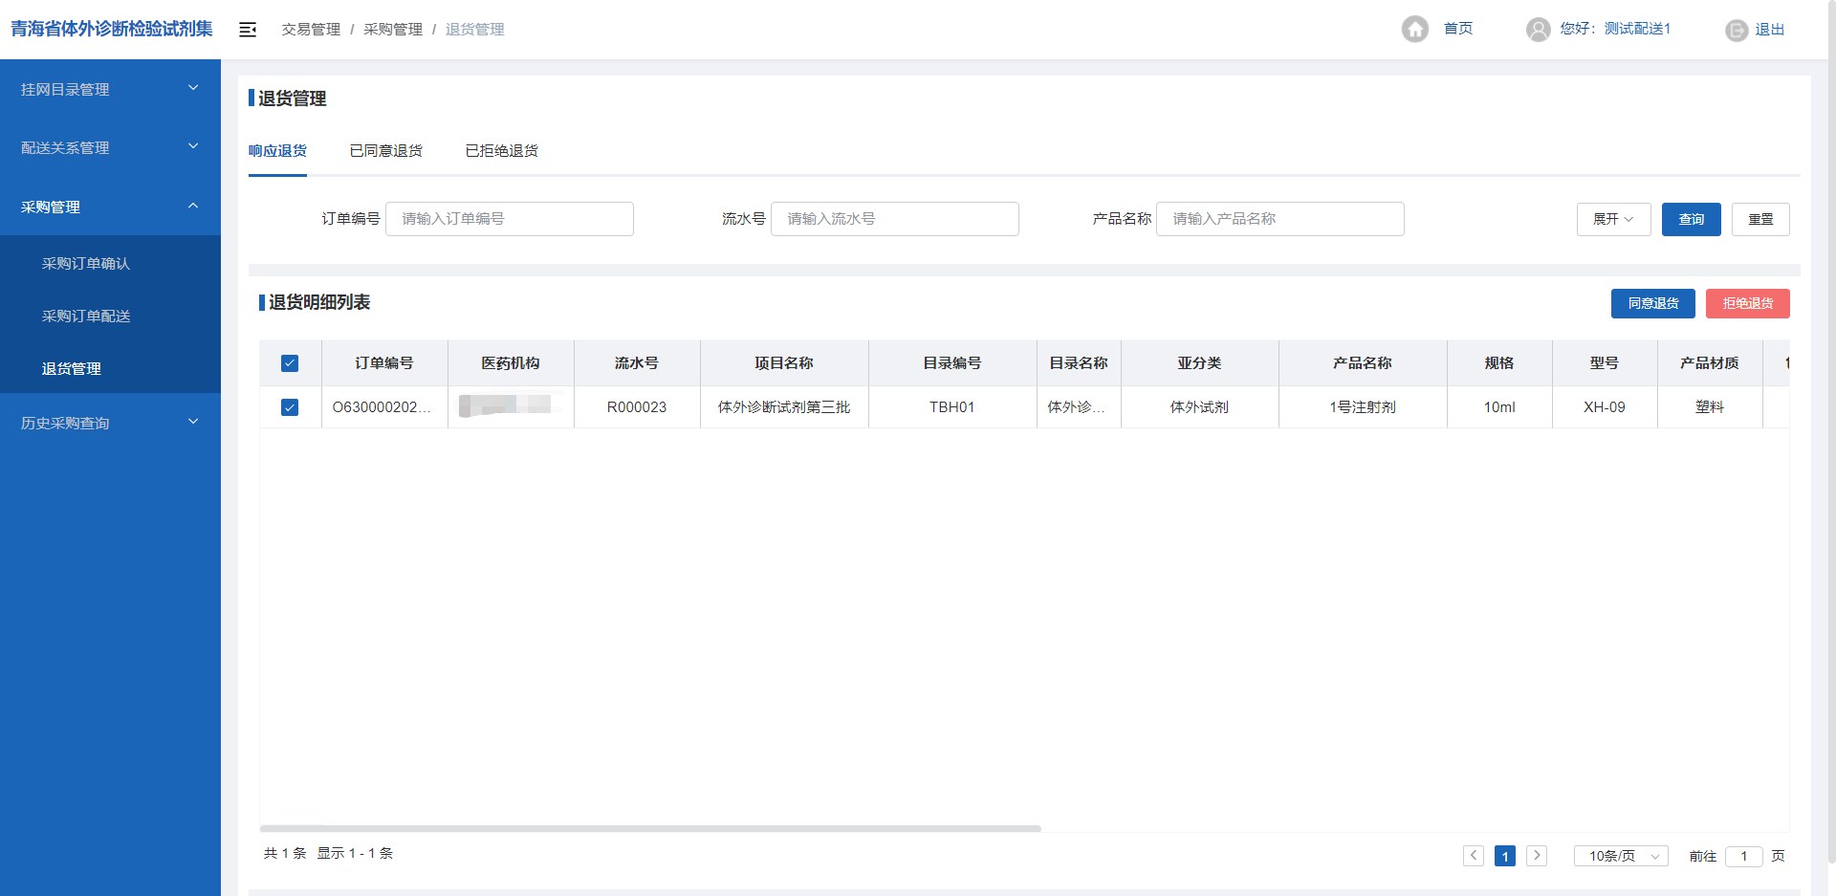
图 41
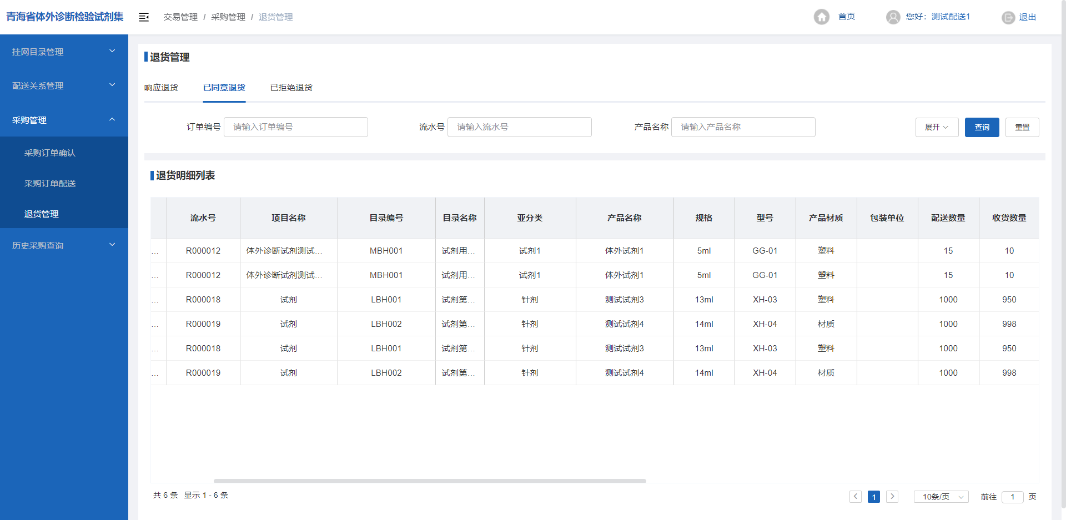
图 42
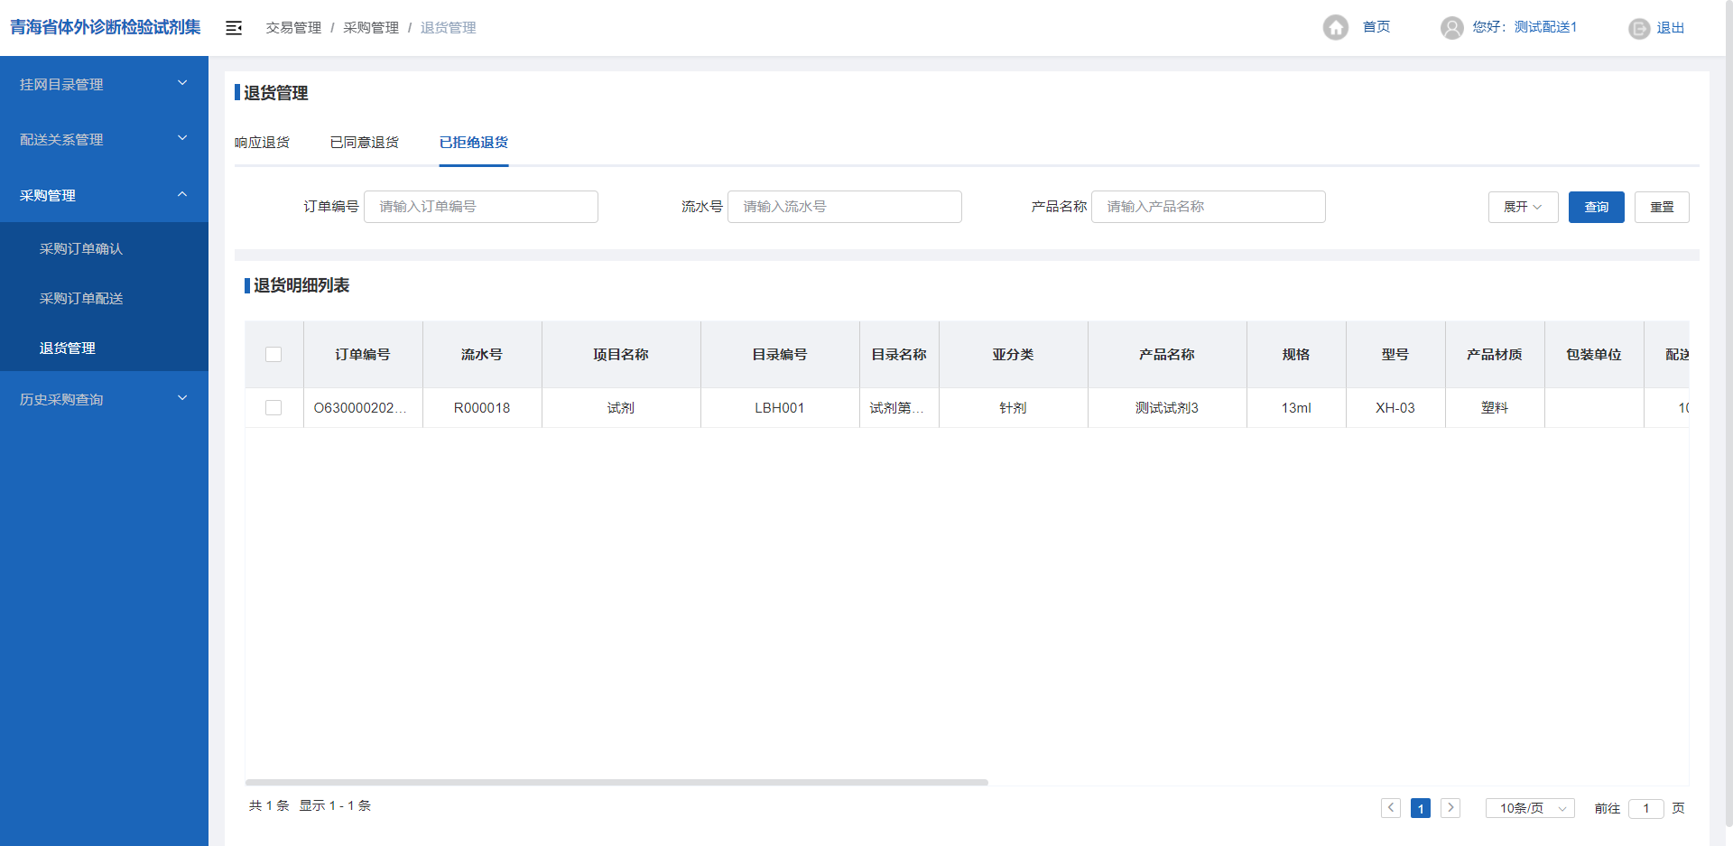
图 43

1.1.4.历史采购查询

1.1.4.1.历史订单查询
点击历史采购查询-历史订单查询进入订单查询页面，配送企业可在按订单明细页面（图44）查看按订单明细展示所有本企业配送的的订单数据；在按订单（图45）页面可查看按订单号汇总的订单信息；在按医药机构页面（图46）查看本企业生产或代理的产品在各医疗机构的订单数量。
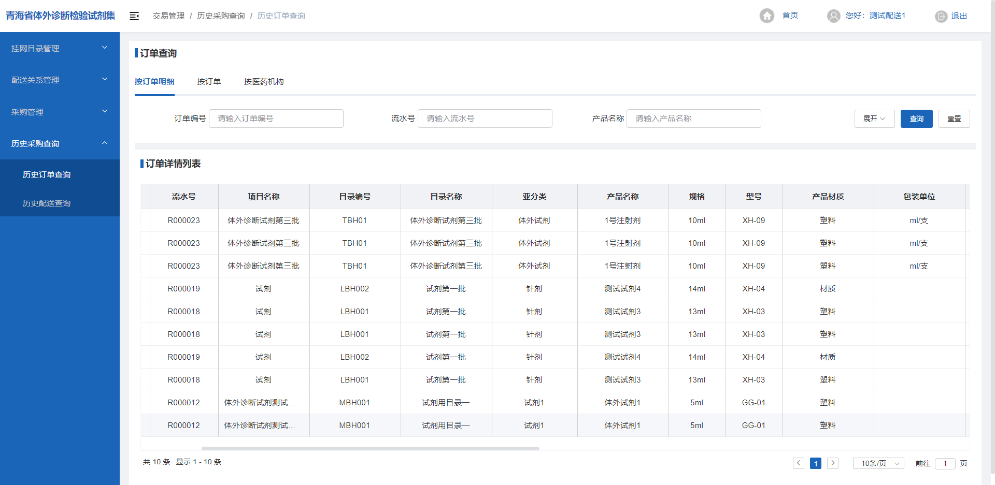
图 44
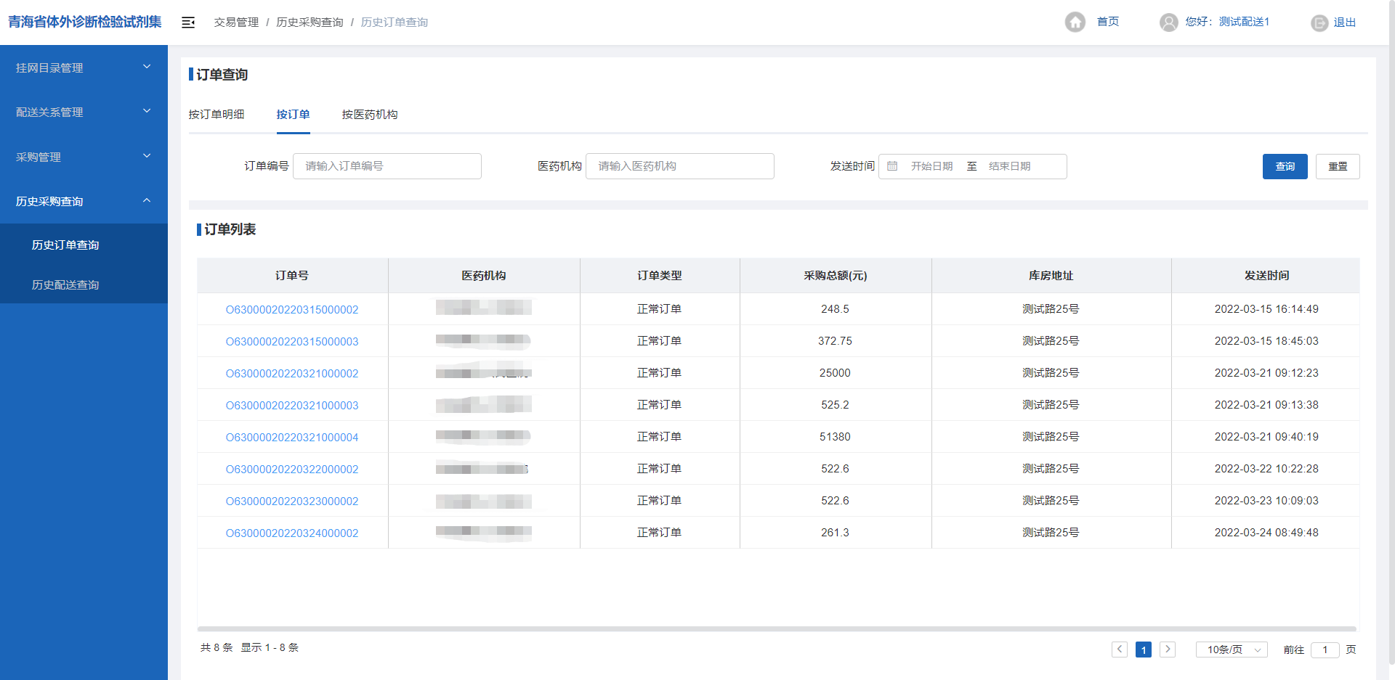
图 45
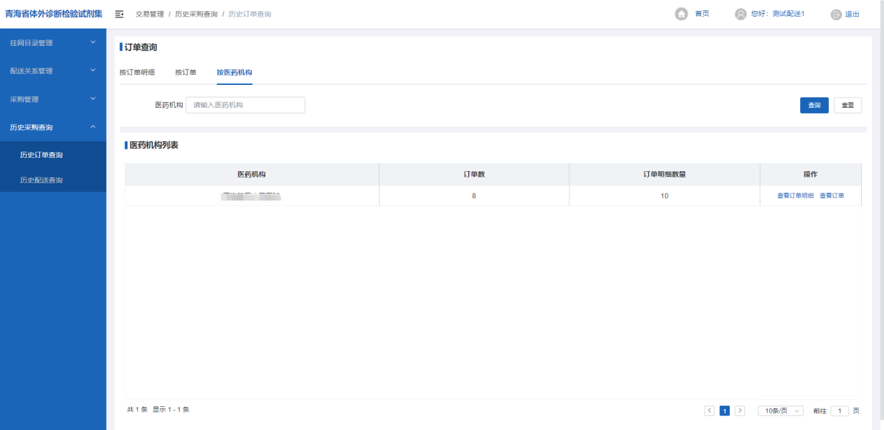
图 46

1.1.4.2.历史配送查询
配送企业若要查看本企业配送的产品配送情况，可以在历史采购查询-历史配送查询页面（图47）查看所有已经开始配送和完成配送的订单的订单明细内容。
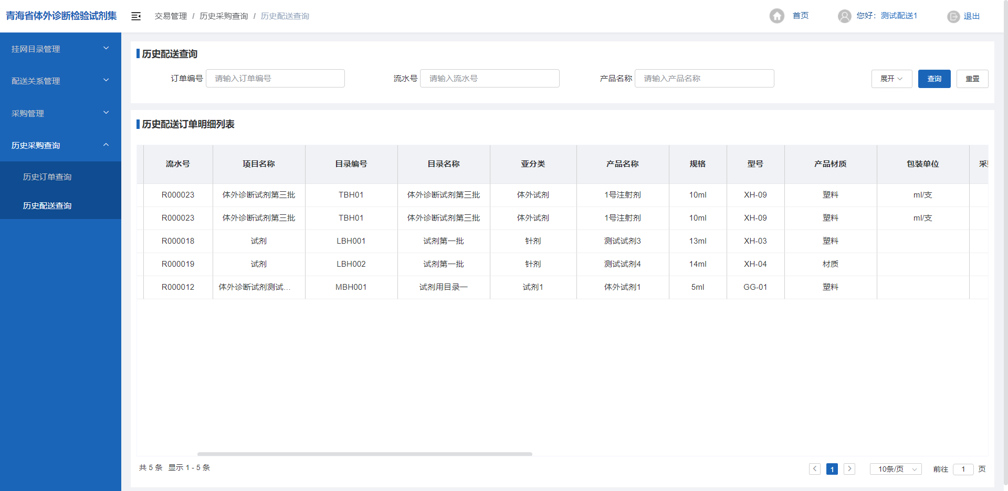
图 47
  - 采购单位
    - 挂网目录管理

1.3.1.1.挂网目录管理
点击【挂网目录管理】模块下的“挂网目录管理”链接进入挂网目录查询页面，在该页面上所有已挂网的产品信息（如图48所示）。点击【挂网目录管理】模块下的“院内目录管理”链接进入挂网目录查询页面，在该页面上已被本医疗机构添加至院内目录的产品信息（如图49所示）。医院点击【添加产品】按钮后打开集采目录（图50）进行将已挂网产品添加到本院目录中。
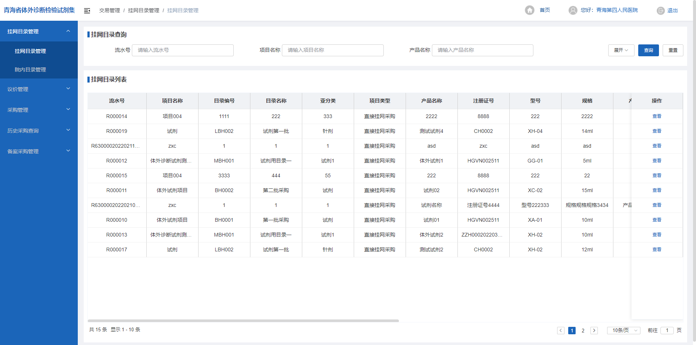
图 48
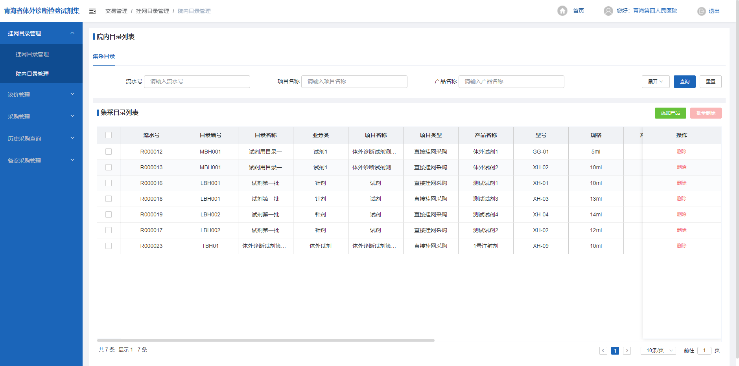
图 49
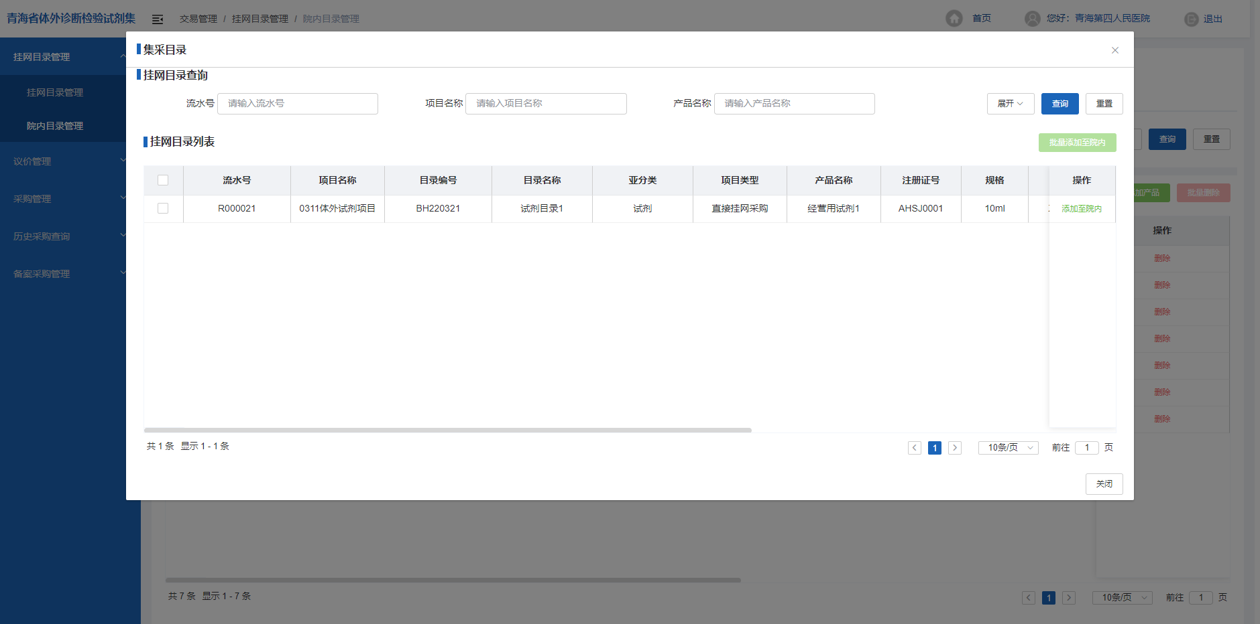
图 50
注意事项：
- 未建立配送关系的产品不可添加至院内目录。
    - 采购管理
      - 收货地址维护
点击【采购管理】模块下的“收货地址维护”页面（如图51所示），在该页面上进行收货地址的维护，点击页面上的“新增”按钮可对收货地址进行新增（如图52所示），点击页面上的“修改”按钮可对收货地址进行修改操作（如图53所示），点击页面上的“删除”按钮可对维护的收货地址进行删除操作（如图54所示）。
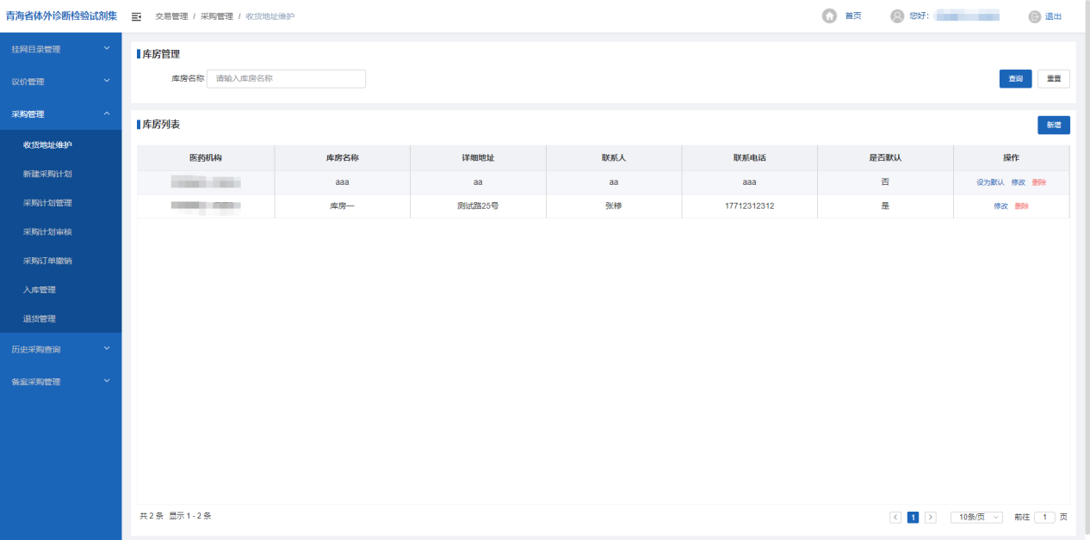
图 51
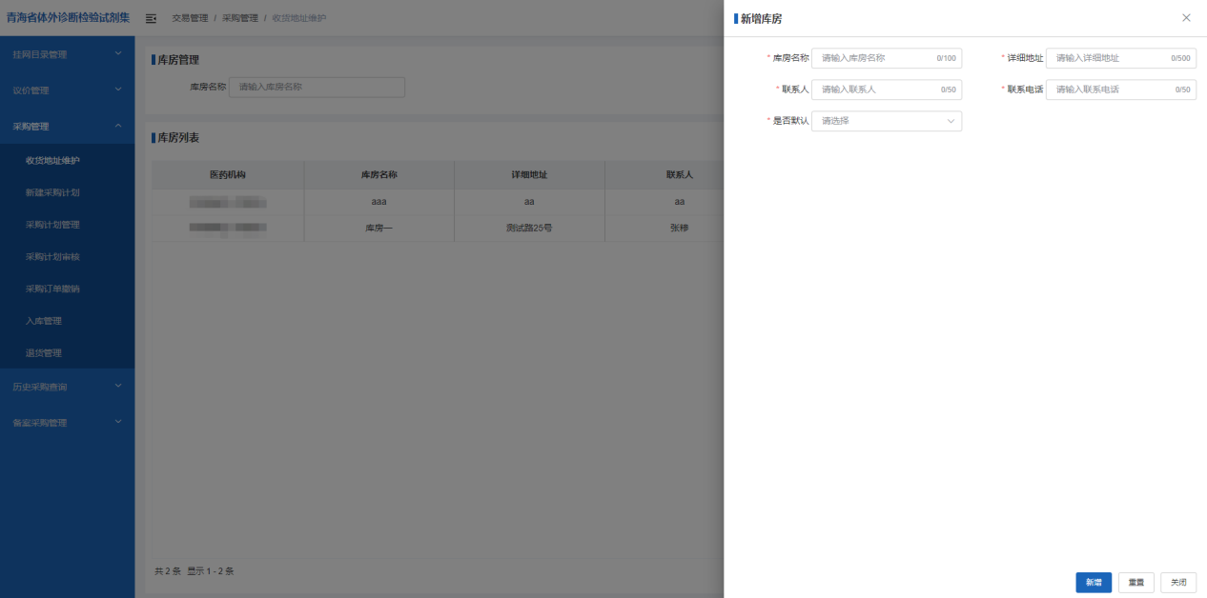
图 52
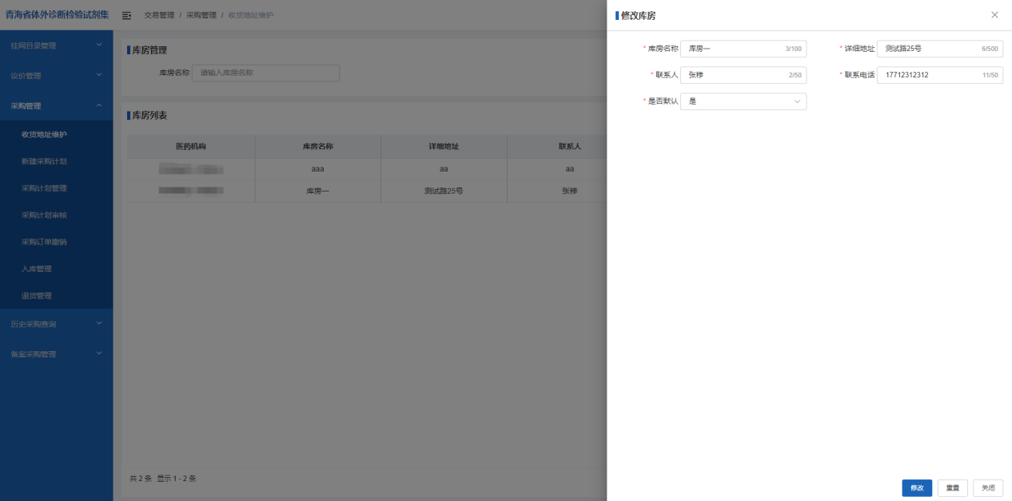
图 53
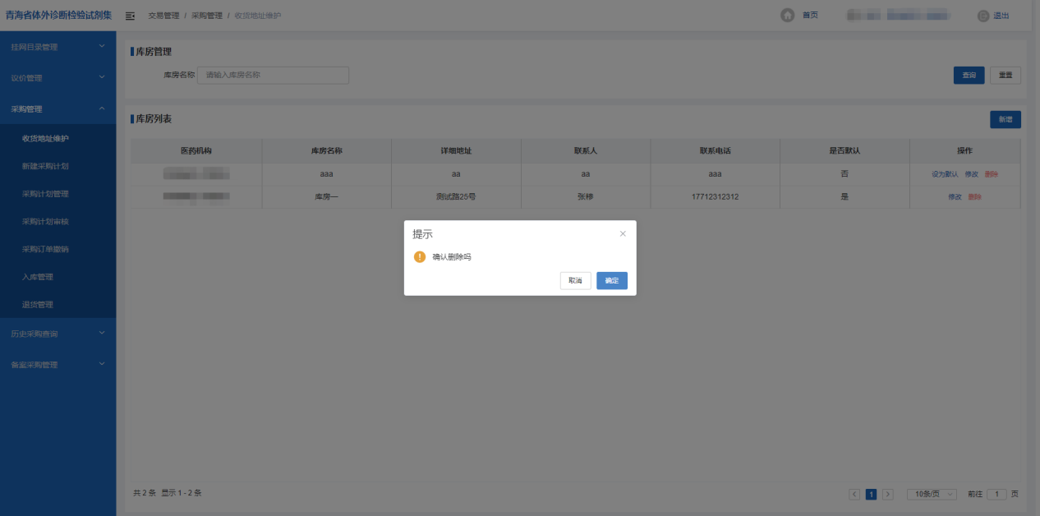
图 54
      - 新建采购计划
点击【采购管理】模块下的“新建采购计划”页面（如图55所示），在该页面上进行采购计划的新增操作，如果设置了默认收货地址会默认将该收获地址信息回填至页面。在该页面上填写好采购计划单信息点击“新建计划单”按钮跳转至计划单新增详情页面（如图56所示），在该页面上点击“添加产品”按钮可选择已添加至院内目录的产品，在页面上输入“采购数量”勾选需保存的采购产品进行保存操作，保存后点击“提交发送”按钮发送至生产企业进行采购计划单的确认操作，点击“批量删除”按钮可勾选未提交的采购明细进行删除操作。
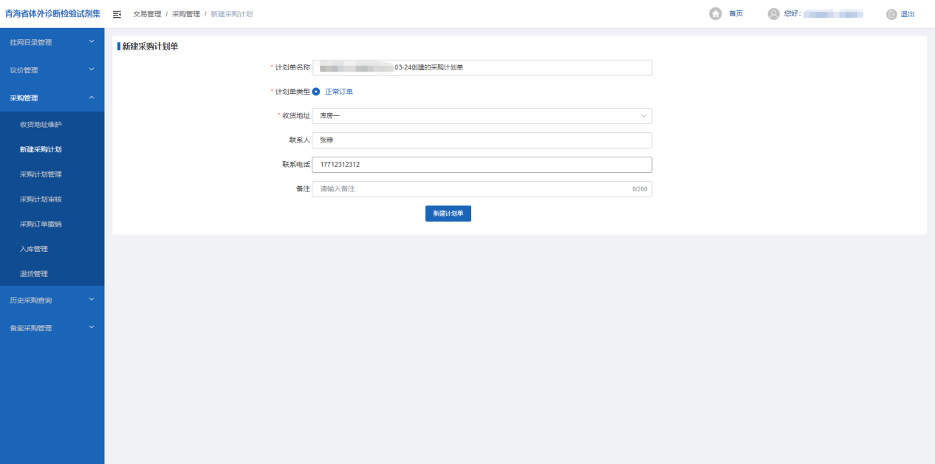
图 55
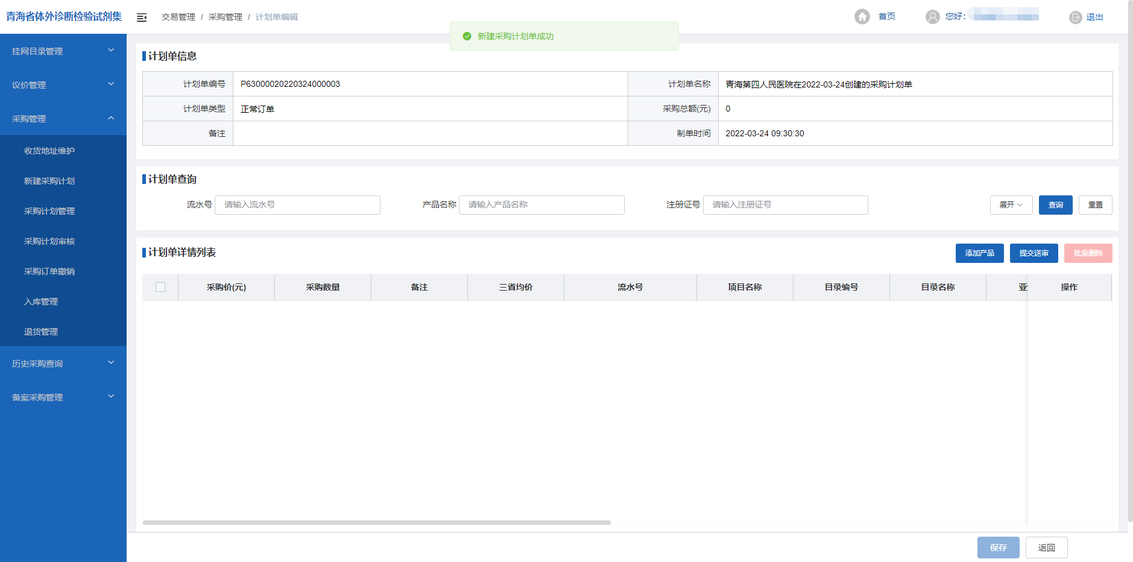
图 56
注意事项
- 添加产品只能在未提交的采购计划单中进行；
- 只能删除未提交的采购计划单明细信息。
      - 采购计划管理
点击【采购管理】模块下的“采购计划管理”页面（如图57所示），在该页面上展示所有本单位维护的采购计划信息。
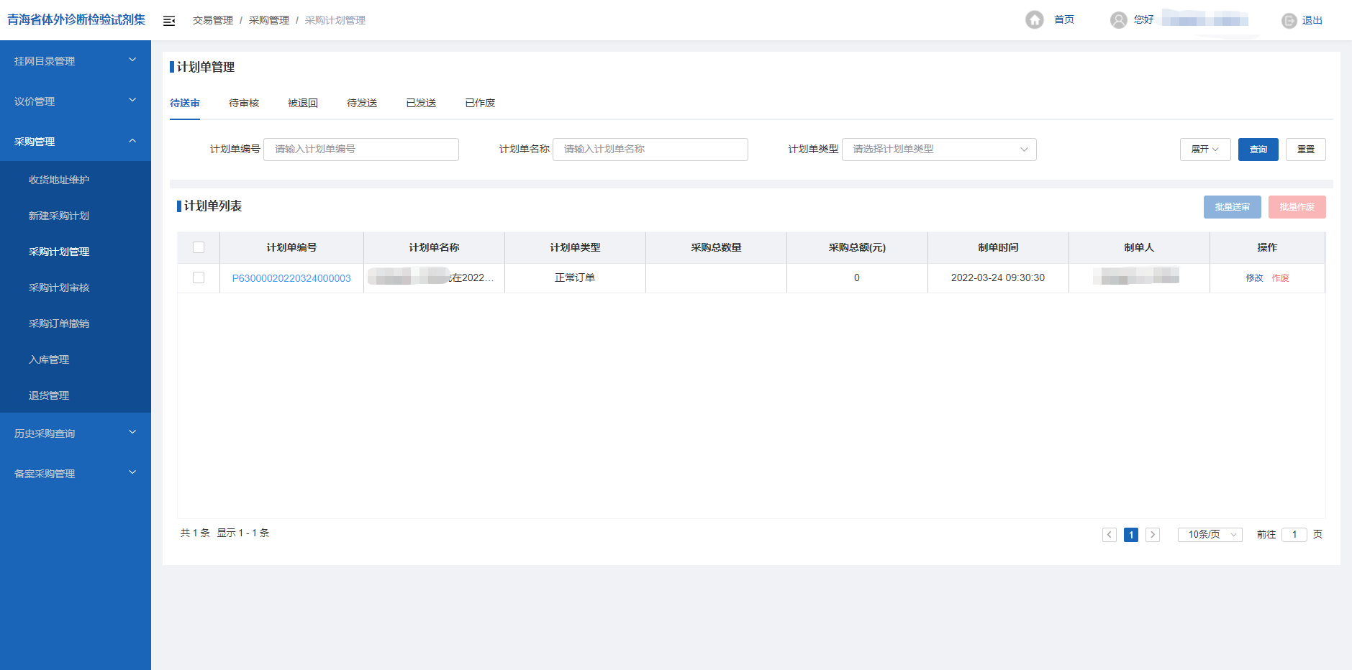
图 57
        - 待送审页面
点击“采购计划管理”页面上的“待送审”页签（如图58所示），在该页面上展示所有本单位未送审的采购计划信息，点击页面上的“修改”按钮可修改未提交状态的采购计划单（图58），在修改页面可对该订单进行产品的增减和每种产品采购量的修改。点击“批量送审”按钮可将已勾选的未提交送审状态的采购计划提交审核（图59）。点击页面上的“作废”及“批量作废”按钮可作废已勾选的采购计划。
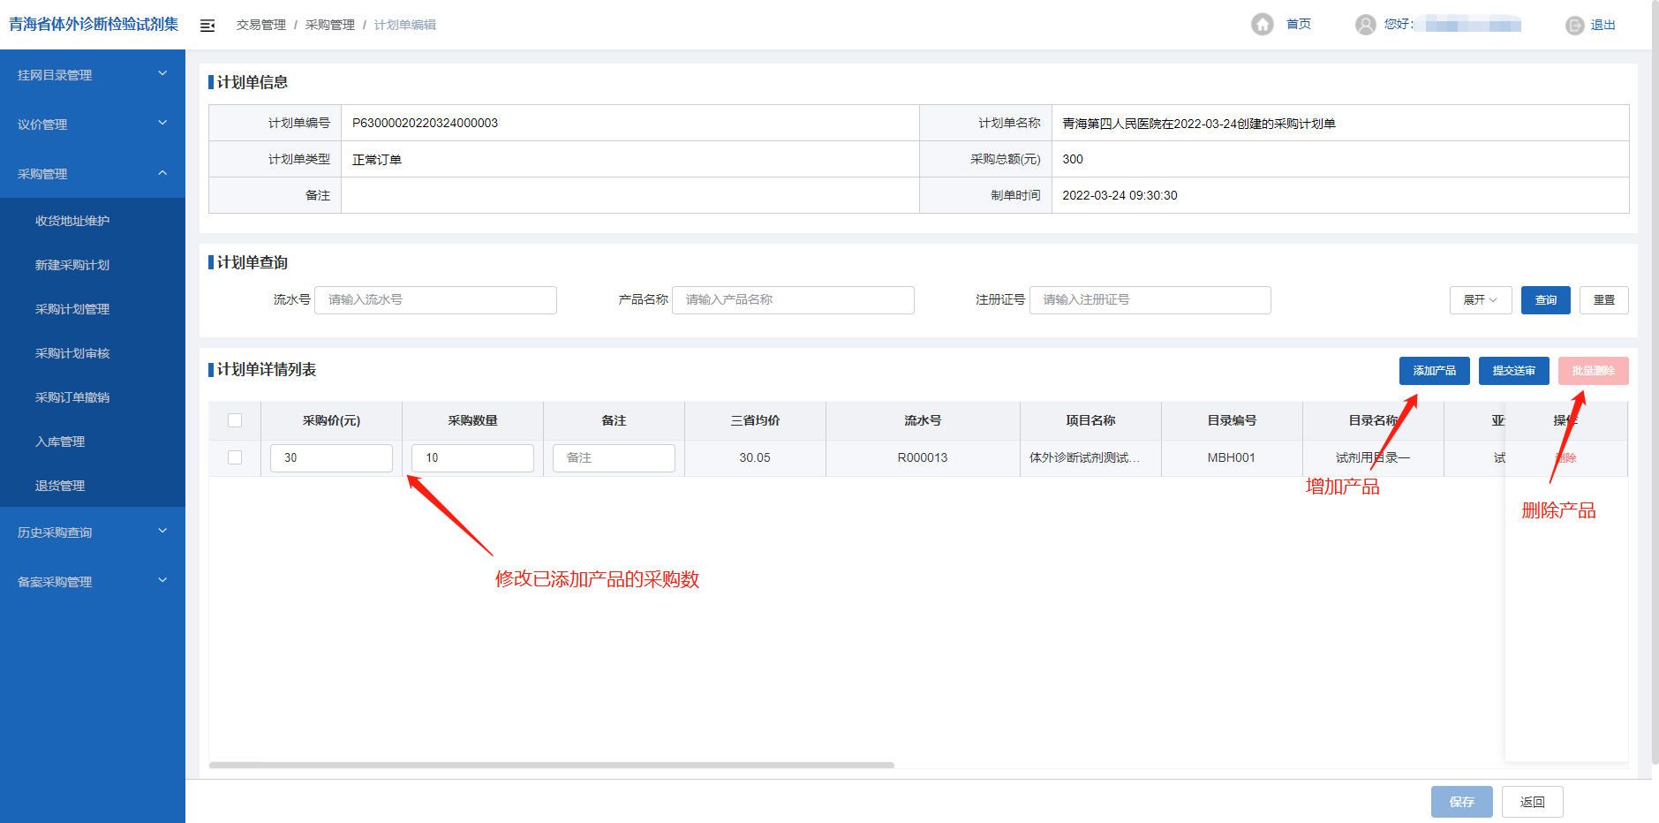
图 58
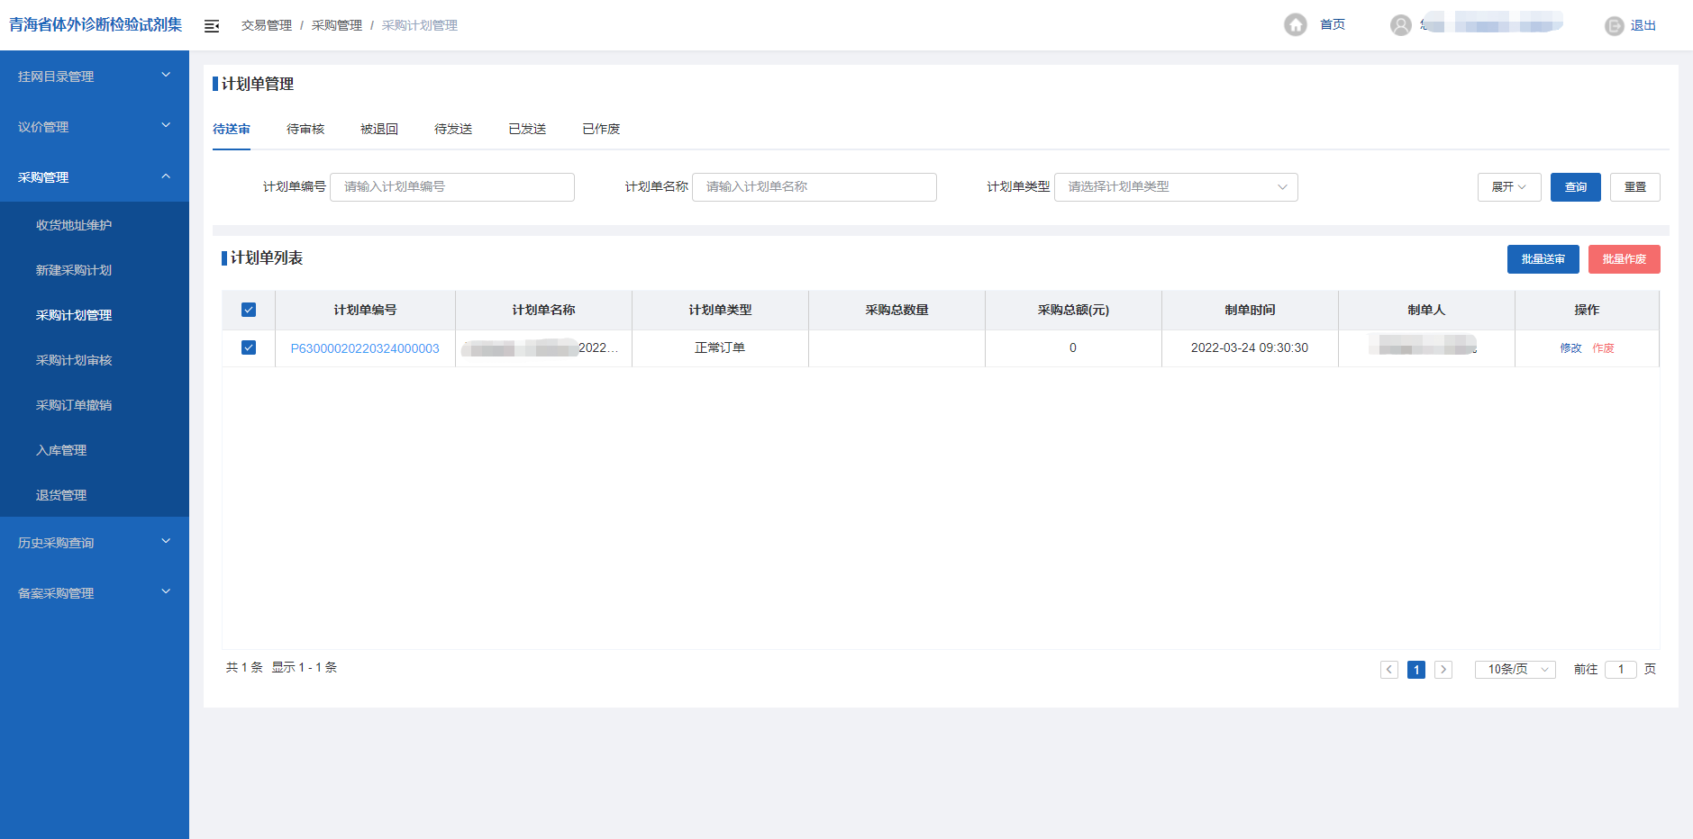
图 59
        - 待审核页面
点击“采购计划管理”页面上的“待审核”页签（如图60所示），在该页面上展示所有本单位已提交审核但未完成审核的采购计划信息，点击页面上的“撤回”按钮可对已送审的计划单信息。点击“计划单编号”链接可查看该计划单下的所有明细信息。
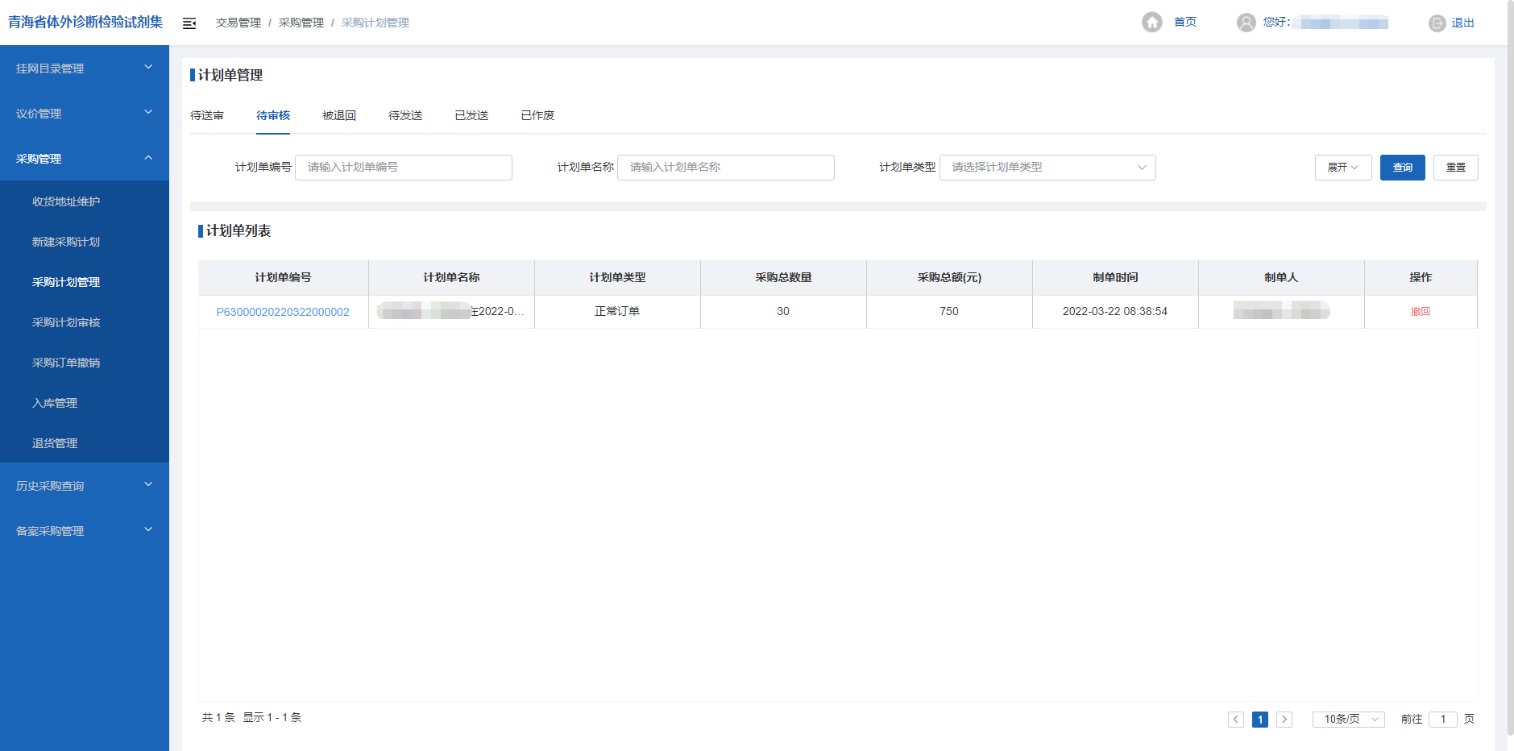
图 60
        - 被退回页面
点击“采购计划管理”页面上的“被退回”页签（如图61所示），在该页面上展示所有本单位送审未通过的采购计划信息，点击“计划单编号”链接可查看该计划单下的所有明细信息。点击页面上的“修改”按钮可修改未提交状态的采购计划单，在修改页面可对该订单进行产品的增减和每种产品采购量的修改。点击“批量送审”按钮可将已勾选的采购计划重新提交审核。点击页面上的“作废”及“批量作废”按钮可作废已勾选的采购计划。
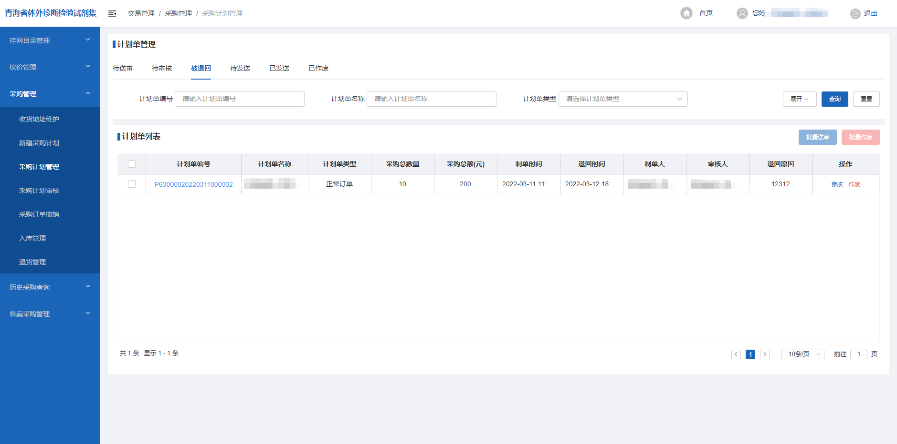
图 61
        - 待发送页面
点击“采购计划管理”页面上的“待发送”页签（如图62所示），在该页面上展示所有本单位审核通过但尚未发送的采购计划信息，点击“计划单编号”链接可查看该计划单下的所有明细信息。点击操作列【发送】按钮将订单发送给配送企业。点击页面上的“作废”及“批量作废”按钮可作废已勾选的采购计划。
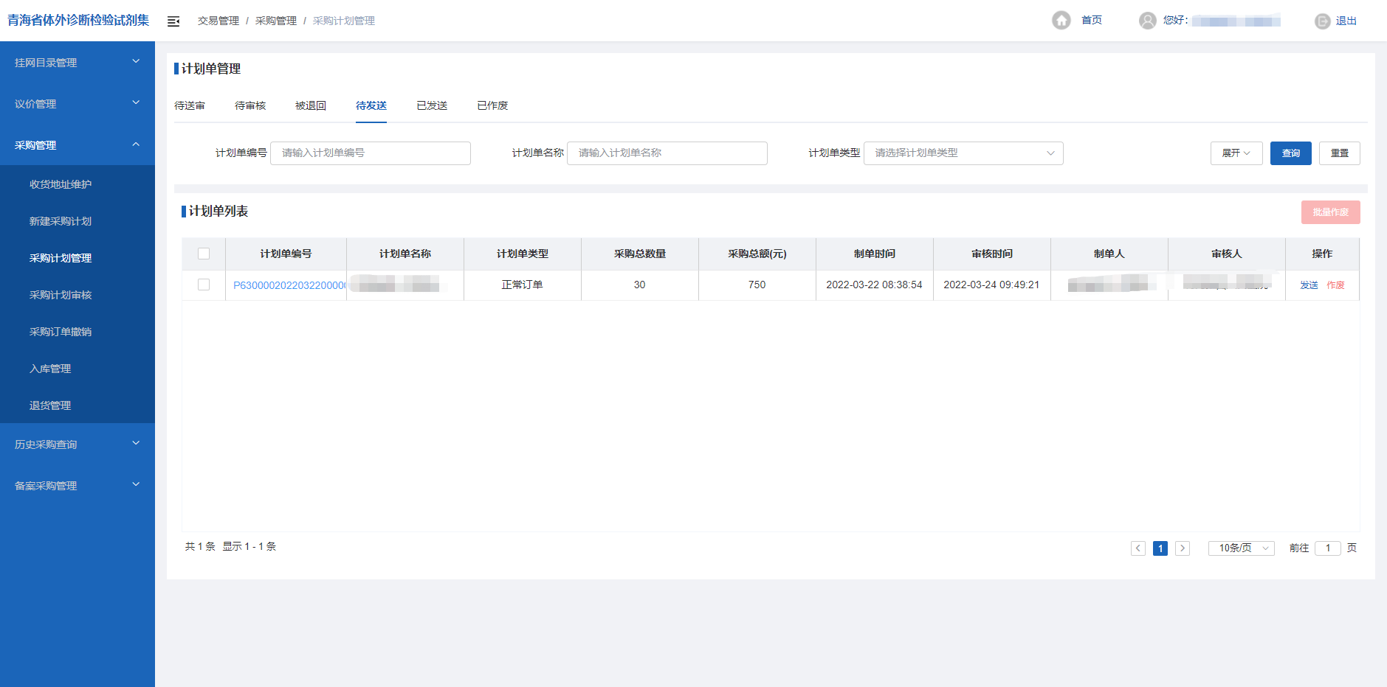
图 62
        - 已发送页面
点击“采购计划管理”页面上的“已发送”页签（如图63所示），在该页面上展示所有已发送给配送企业的采购计划信息，点击“计划单编号”链接可查看该计划单下的所有明细信息。
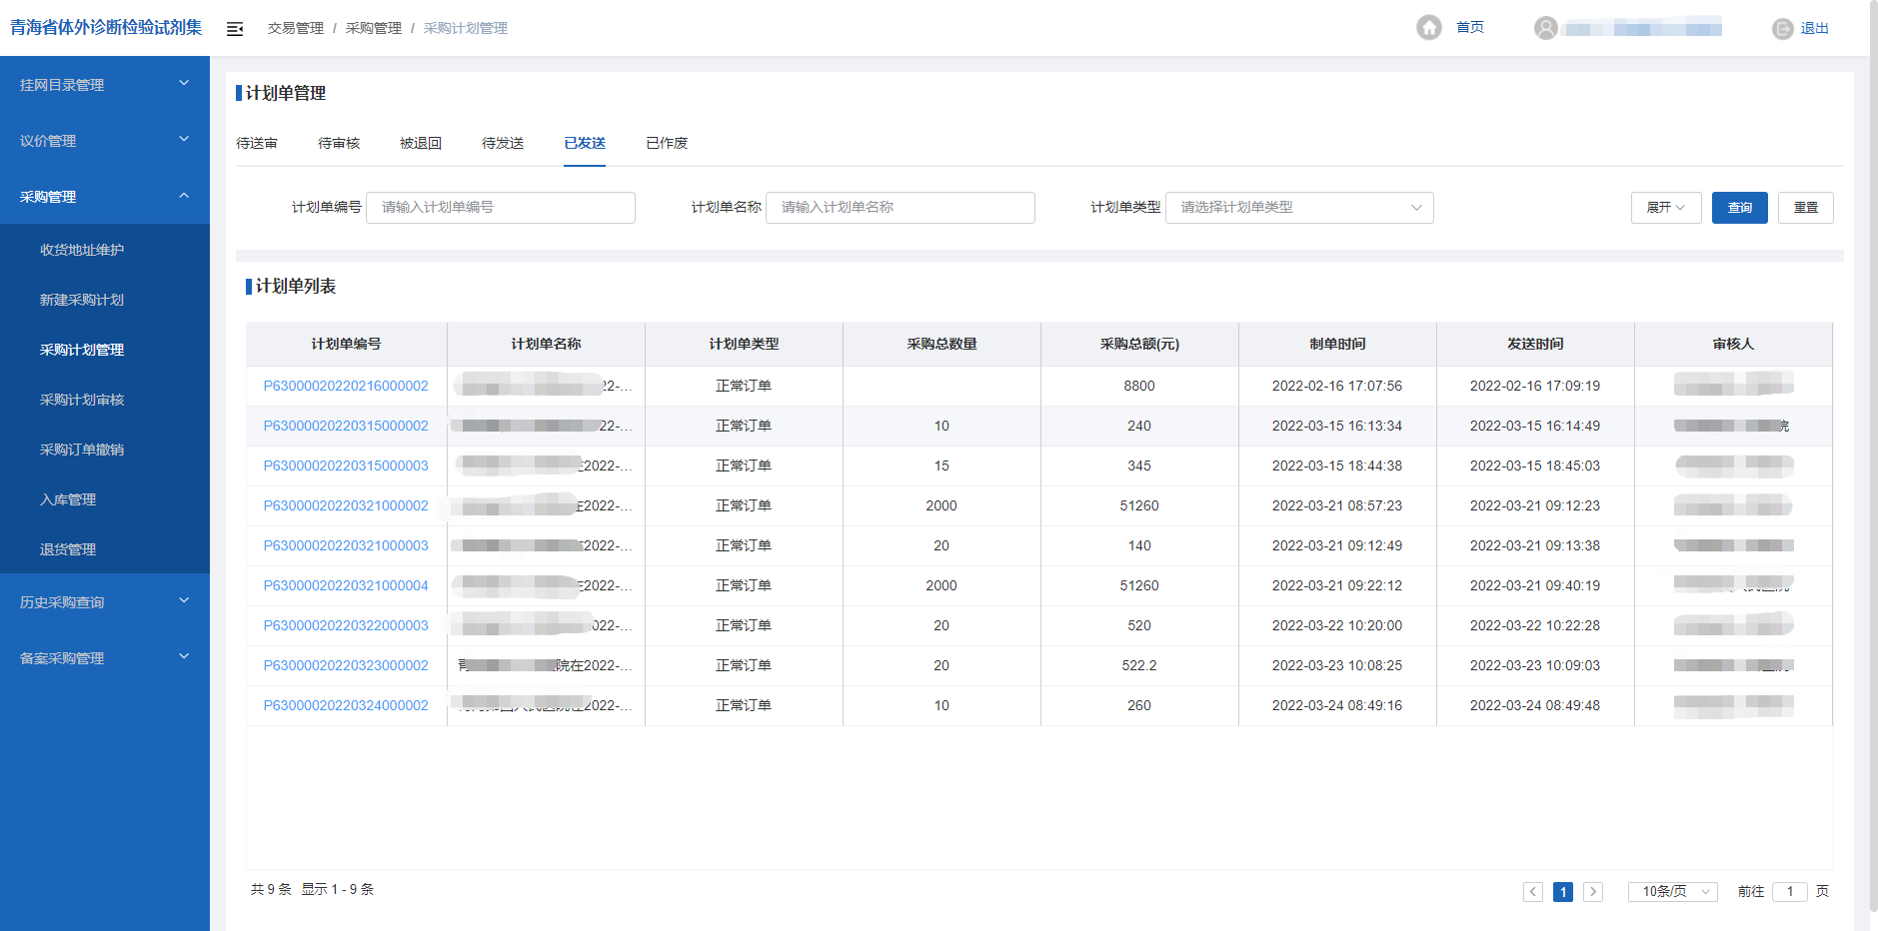
图 63
        - 已作废页面
点击“采购计划管理”页面上的“已发送”页签（如图64所示），在该页面上展示所有被作废的采购计划信息，点击“计划单编号”链接可查看该计划单下的所有明细信息。
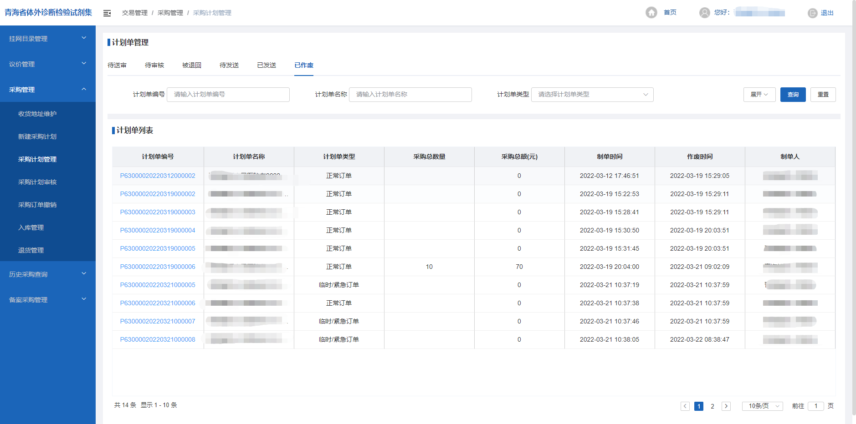
图 64
      - 采购计划审核
点击“采购计划审核”页面（如图65所示），在该页面上展示所有本单位已提交审核的采购计划信息，点击页面上的【审核】按钮可对已送审的计划单进行审核。点击“计划单编号”链接可查看该计划单下的所有明细信息。
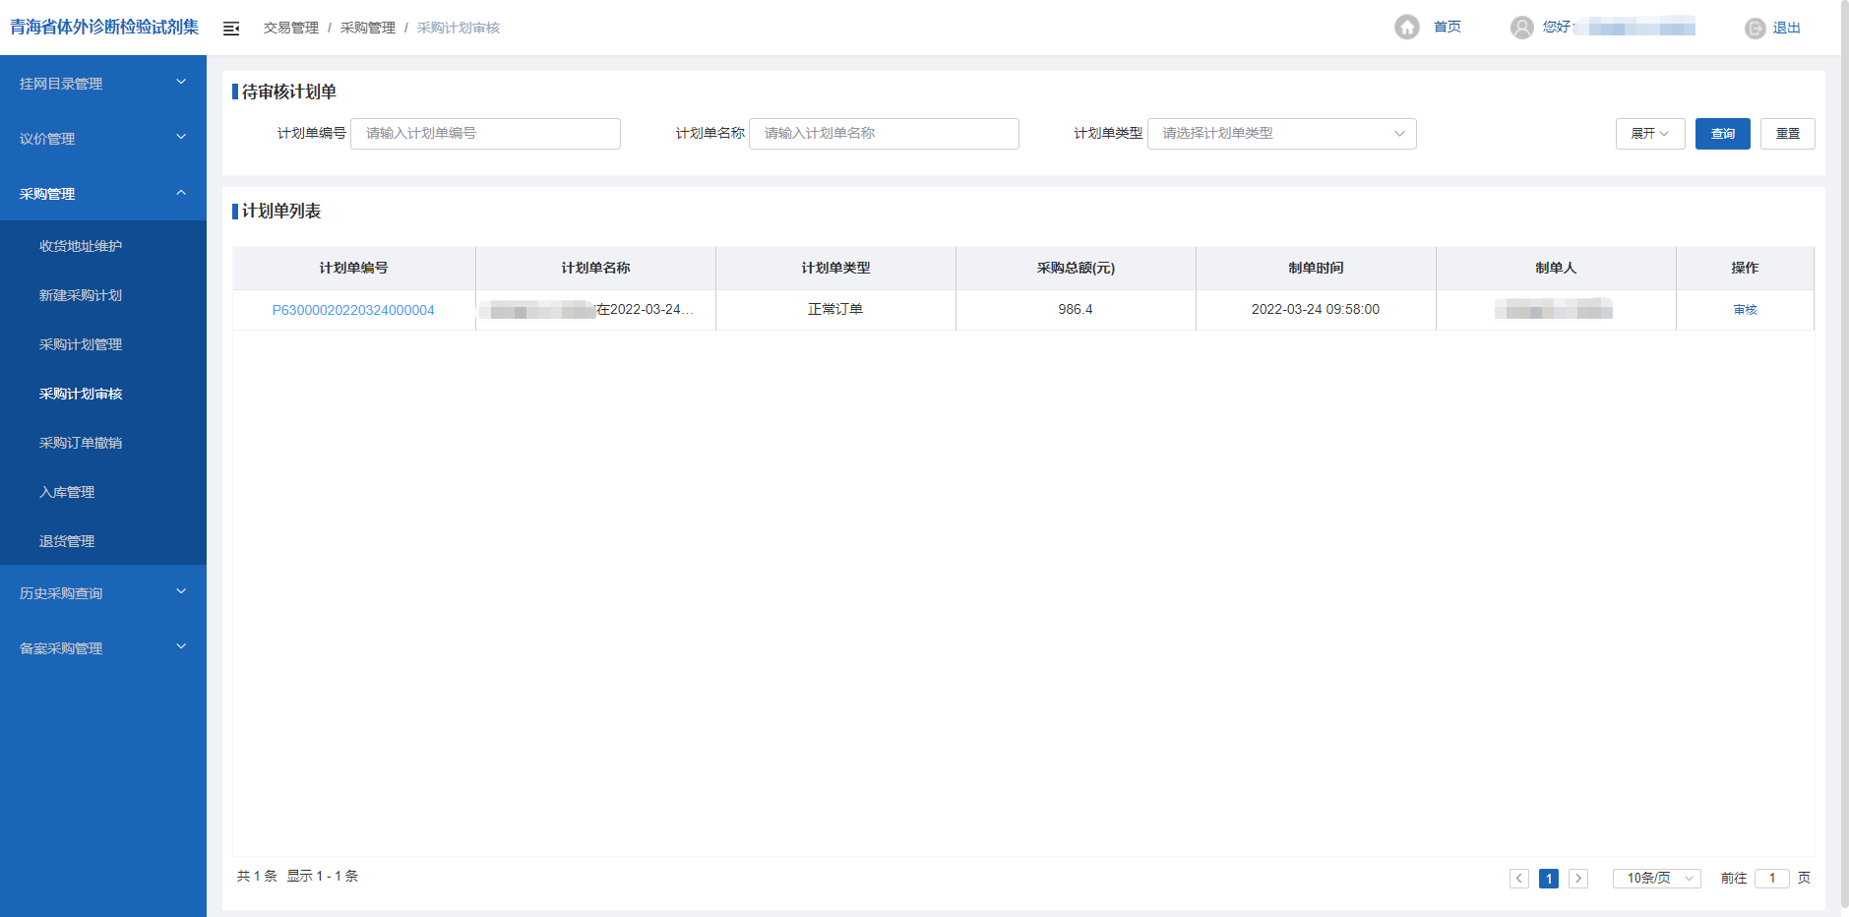
图 65
      - 采购订单撤销
点击“采购计划审核”页面（如图66所示），在该页面上展示所有本单位已发送但配送企业还未确认的采购计划信息，点击页面上的【撤销】按钮可对已勾选的计划单进行撤回，撤回的订单会回到采购计划管理-待送审页面。点击“计划单编号”链接可查看该计划单下的所有明细信息。
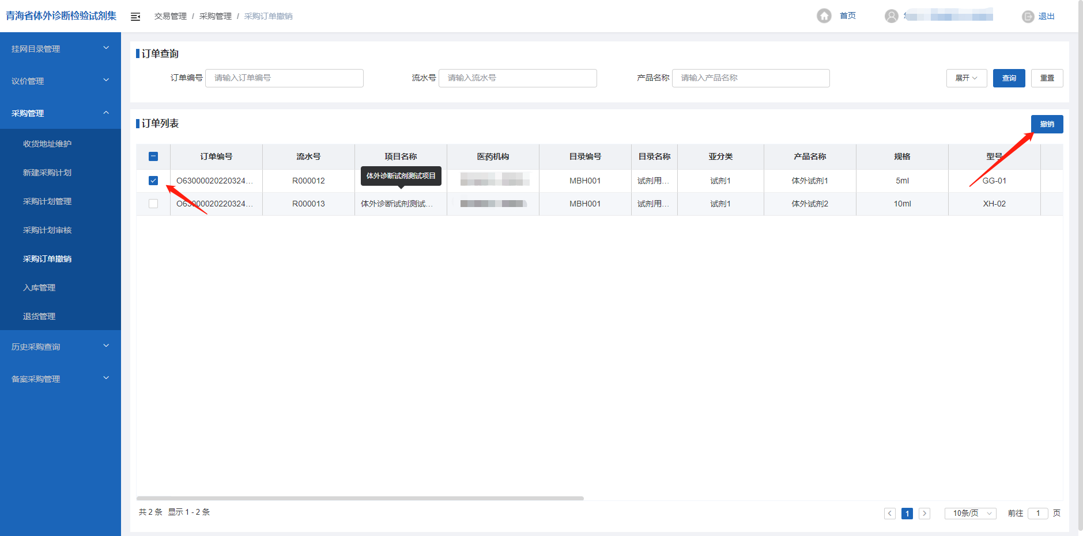
图 66
      - 入库管理
点击【采购管理】模块下的“入库管理”页面（图67），在该页面上展示所有本单位采购且配送企业已配送待入库的采购计划单信息，勾选采购计划明细输入“收货数量”后点击【收货】按钮完成入库操作，勾选采购计划明细输入“收货数量”及“退货原因”点击“拒收”按钮完成拒绝收货操作。若医疗机构在收货时存在部分产品现场退货，只需要在“收货数量”输入框输入实际收货数量并填写“退货原因”后点击【收货】按钮即可（如图67所示）。
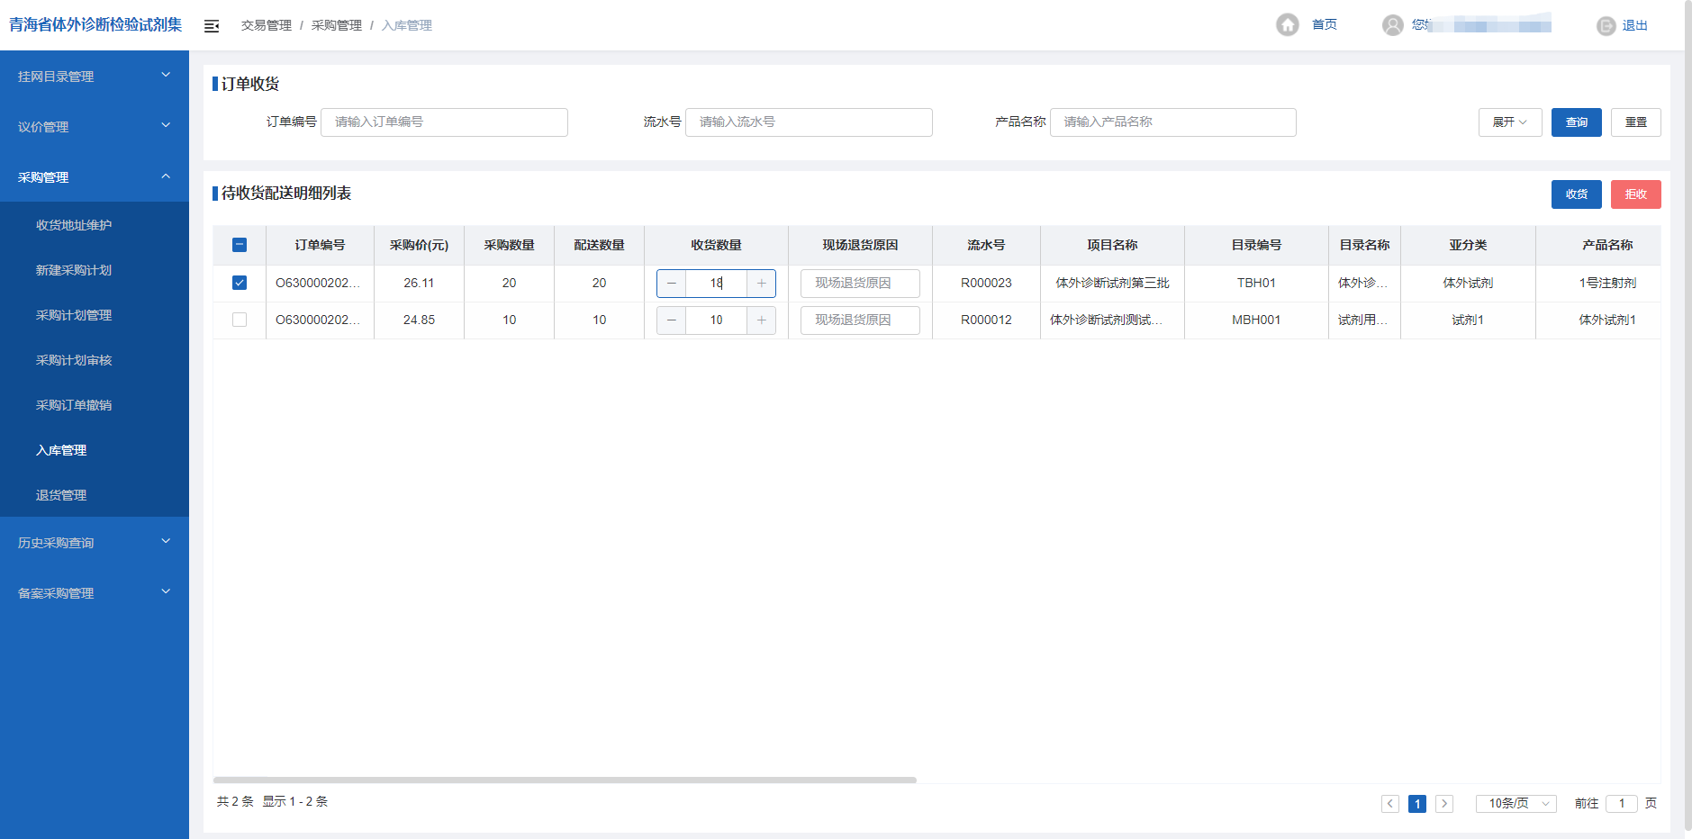
图 67

注意事项
- 点击“拒收”按钮时需填写现场退货原因，当配送数量与收货数量不一致时相差数量自动转为现场退货数量。
      - 退货管理
点击【采购管理】模块下的“退货管理”页面（如图68所示），在该页面上展示所有可退货的采购明细信息。
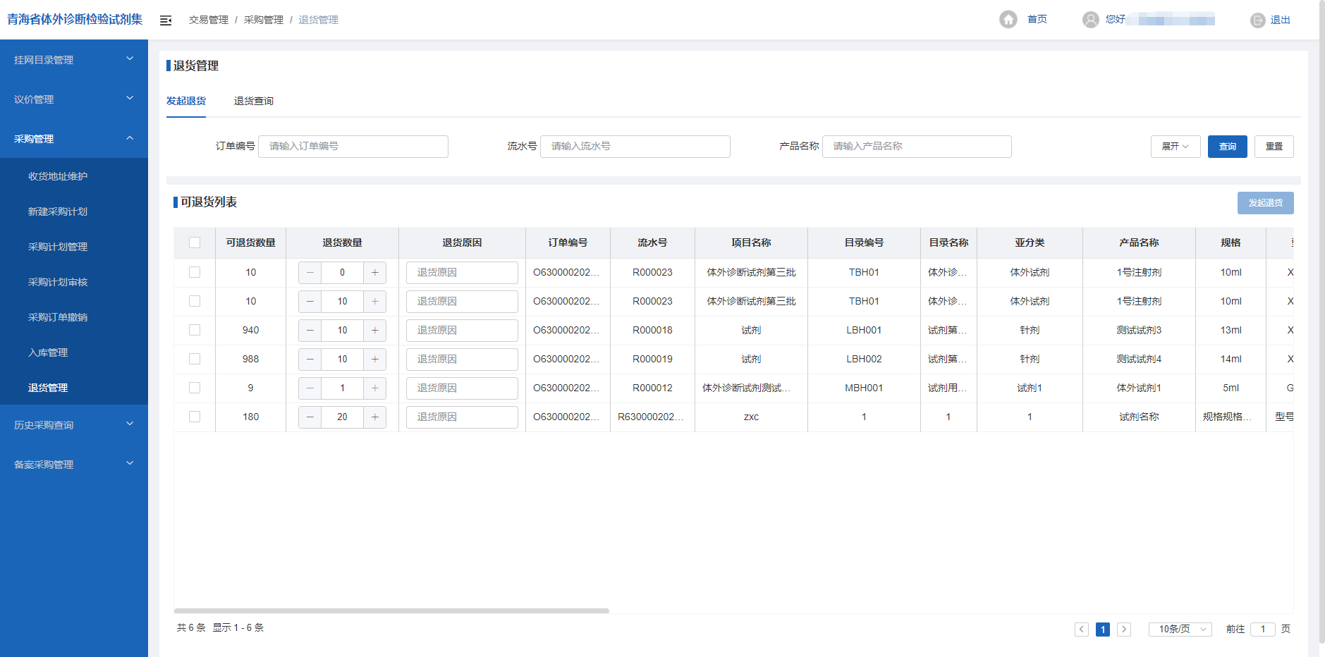
图 68
        - 发起退货页
点击“退货管理”页面上的“发起退货”页签，在该页面上展示所有本单位已入库可退货的采购明细信息（如图68 所示），在该页面上填写“退货数量”及“退货原因”并勾选点击“发起退货”按钮完成退货操作（如图69所示）。
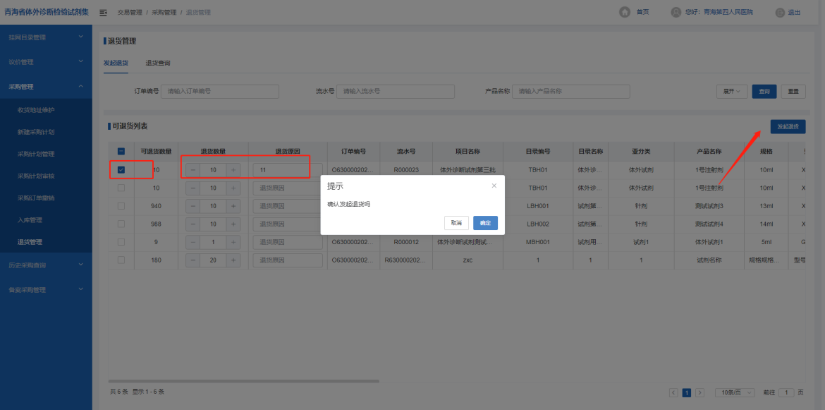
图 69
注意事项
- 退货数量及退货原因必填；
- 退货数量不可大于可退货数量。
        - 退货查询页
点击“退货管理”页面上的“退货查询”页签（如图70所示），在该页面上展示所有已发起的退货单信息，点击“撤销退货”按钮可勾选生产经营企业未确认的退货单信息。
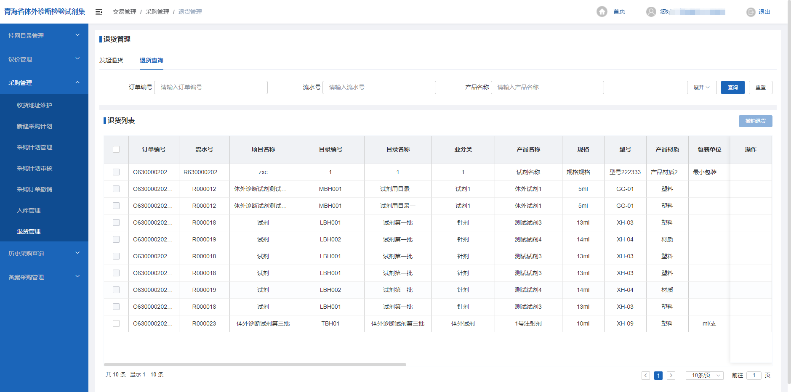
图 70
注意事项：
1.生产经营企业已确认的退货单不可进行撤销操作。
      - 历史采购查询
        - 历史订单查询
点击【历史采购查询】模块下的“历史订单查询”链接，在该页面上展示所有本单位订单信息（如图71所示）。
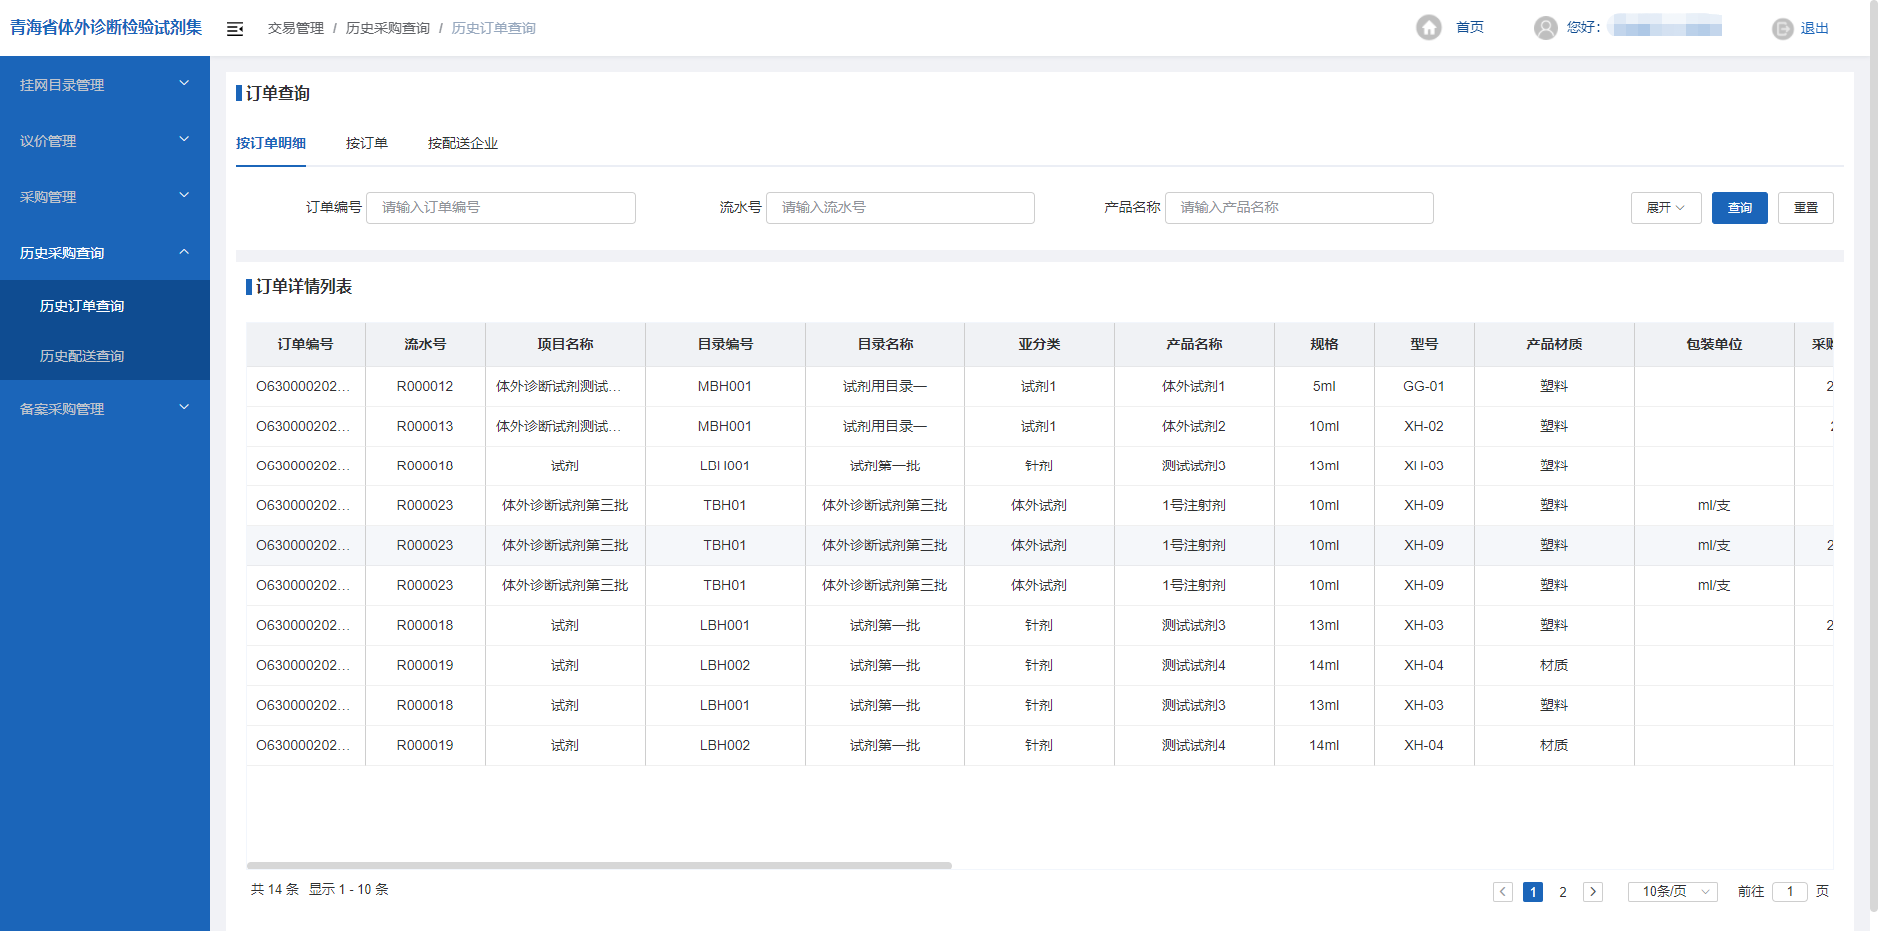
图 71

1.3.2.6.1.1.按订单查询明细页面
点击“历史订单查询”链接页面中的“按订单明细”页面签，在该页面上可查询本单位采购的所有采购明细信息（如图71所示）。

1.3.2.6.1.2.按订单页面
点击“历史订单查询”链接页面中的“按订单”页面签，在该页面上展示所有本单位采购的订单信息信息（如72所示），点击订单号链接会跳转至“按订单明细”页面签页面展示该订单的明细信息。
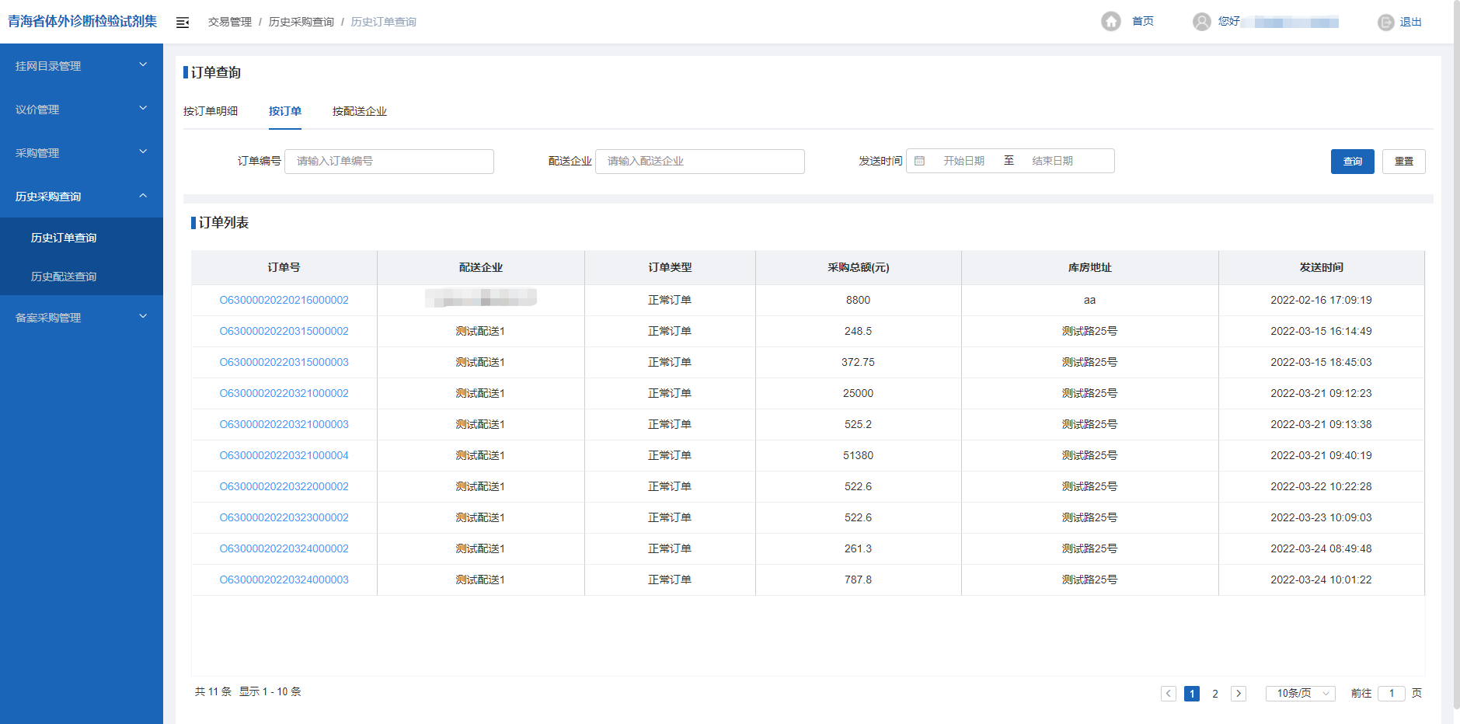
图 72

1.3.2.6.1.3. 按配送企业页面
点击“历史订单查询”链接页面中的“按配送企业”页面签（如图73所示），在该页面上展示给本单位配送的所有配送单位信息，点击“查看订单”链接可跳转至“按订单”页面面，在该页面上展示所有本单位采购的订单信息；点击“查看订单明细”链接可跳转至“按订单明细”页面面，在该页面上展示所有本单位采购的订单明细信息。
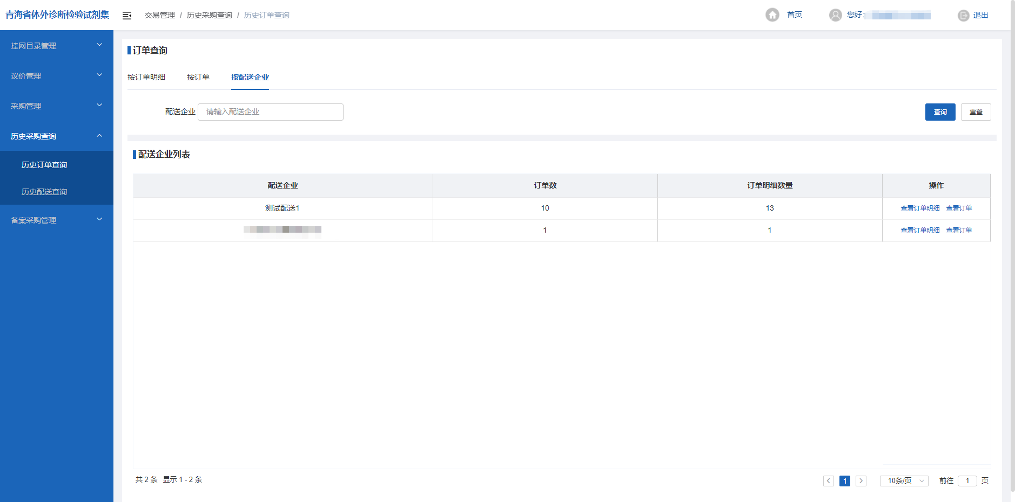
图 73

1.3.2.6.2. 历史配送查询
点击【历史采购查询】模块下的“历史配送查询”链接进入配送订单查询页面（如图74所示），在该页面上展示所有本单位采购配送企业已配送的配送明细信息。
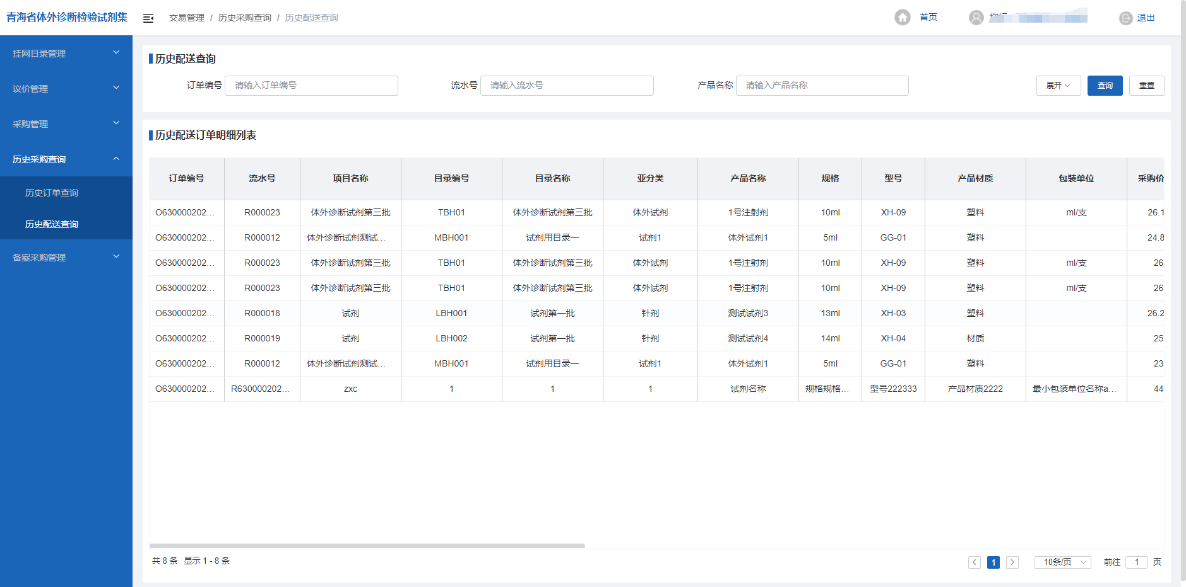
图 74

